# Hol kezdődik az emberi tudás – értelem? Egyéni vagy szervezeti tudás (1.1)

* **Tudás fogalmának megközelítése**:
  + Szakirodalom több szempontból vizsgálja.
  + A filozófiai és gyakorlati szempontú felfogás a leginkább értelmezhető.
* **Polányi véleménye (1966)**:
  + A tudás személyes vetülete van.
  + Tudásátadás függ:
    - Az átadó és befogadó képességeitől, készségeitől.
    - Pszichikai (érzelmi és értelmi intelligencia) és fizikai adottságoktól.
    - Személyes tulajdonságoktól.
  + Mivel mindenki másképp értelmezi az információt, a tudás is különböző lesz az átadónál és a befogadónál.
* **Gyakorlati szempontú elmélet**:
  + Az adat és információ fogalmai közötti különbség fontos.
* **Adat**:
  + Olyan objektív tény, amely ítélet és összefüggés nélküli.
  + Rögzített mérési eredmény, szituációra vonatkozik egy adott időpontban (pl. kimutatás, felmérés számszerű értékei).
  + Nem értelmezett jelsorozatnak, jelek összességének tekinthető.
* **Szervezetek hibái**:
  + Túl sok adatot gyűjtenek, ami megnehezíti a lényeges adatok kiszűrését és felhasználását.
* **Adatok**:
  + Nem tartalmaznak sem magyarázatot, sem véleményt.

**Információ és tudás**

* **Információ**:
  + Az adatokat kategorizáljuk, elemezzük, összegezzük, jelentéstartalmat adunk hozzá, következtetést vonunk le belőlük.
  + Tartalmazhat tényeket, javaslatokat, szimbólumokat.
  + Átadható az integritás megőrzésével, ha a szintaktikai szabályok ismertek (Nishida, 1990).
  + Olyan dolog, amely megszünteti a bizonytalanságot, megerősíti vagy módosítja a válaszkészletünket problémák megoldásához.
  + Az adatokból érték hozzáadásával hozható létre.
* **Tudás**:
  + Az emberi természetben gyökerezik, cselekvésre való készség a világról alkotott hiedelmeink alapján.
  + Olyan válaszkészlet, amelyet folyamatosan pontosítunk a világból érkező információk révén (Prange, 2002; Bakacsi et al, 1999).
  + Polányi (1996): "Az ember többet tud annál, mint amit elmondani képes."
  + Komplex, összetett fogalom, nehéz definiálni, és nincs egyetlen, minden szakterület számára elfogadott terminológia.
* **A tudás típusai**:
  + Kodifikálható, standardizálható, terjeszthető ismeretek.
  + „Tacit” (nem megfogható) tudás: nem kodifikálható, nem terjeszthető, személyre szabott, gyakorlat közben megszerzett, csak szociális interakció révén átadható.
  + A „tacit” tudás jelentősége különösen az innováció területén.
* **Tudás és döntéshozatal**:
  + Ackoff (1989) tudáslépcsője a tudás döntéselméleti megközelítésének alapja.
  + A képen szöveg, képernyőkép, diagram, sor látható

    Előfordulhat, hogy a mesterséges intelligencia által létrehozott tartalom helytelen.North (1998) tudáslépcsője a tudásmenedzsment rendszerépítés végső célját, az innovativitást és fenntartható sikert célozza.

**A tudás megfoghatatlansága és definíciója**

* **Russell idézete (1948)**:
  + „A tudás két okból is homályos fogalom. Egyrészt a szó értelme mindig többé-kevésbé homályos, kivéve a logikában és a tiszta matematikában, másrészt minden tudás többé-kevésbé bizonytalan.”
  + Russell szerint minden emberi tudás bizonytalan, pontatlan és részleges.
  + Nem található olyan korlát, ami meghatározná a tudás bizonytalanságát.
* **Tudás átadhatósága és megfoghatatlansága**:
  + A tudásintenzív vállalatok és szolgáltatások példáján keresztül érzékeltetik a tudás átadhatóságának problémáját.
  + A tudás megfoghatatlansága és a nem teljes konszenzuson alapuló vélemények jelenlegi megoldatlansága (Hertog, 2000).
* **Tudás definíciói**:
  + A tudás definíciójára számos megfogalmazás létezik, ezért teljes körű ismertetése nem cél.
  + A legelterjedtebb megközelítés: **explicit** és **implicit** tudás (Sveiby, 2001; Nonaka et al, 1996).

**Explicit–Implicit tudás**

* **Explicit tudás**:
  + Rendszerezhető, rögzíthető, formalizálható.
  + Könnyen megfogalmazható, átadható mások számára (pl. jelentések, könyvek).
  + A tények ismeretét foglalja magában, amelyeket információkon keresztül sajátítunk el.
* **Implicit tudás**:
  + Az egyén tapasztalataira, cselekvésre való képességére épülő tudás (know-how).
  + Az egyén személyes kapcsolatait, hosszú évek alatt megszerzett szaktudását tartalmazza.
  + Nem strukturált, megfogalmazni nem lehet, csak megfigyeléssel, gyakorlattal szerezhető meg.
  + Passzív maradhat, ha nem próbáljuk felszínre hozni.
  + Más terminológiával **tacit tudásnak** is nevezik.
* **Davenport és Prusak (1998) terminológiája**:
  + **Deklaratív (explicit) tudás**: ismeret jellegű tudás, gondolatok, ismeretek rekombinációjaként jön létre. Nem vagy ritkán éri el a gyakorlati reprezentációt (lexikális tudás).
  + **Procedurális (implicit) tudás**: képességeket, készségeket foglal magában, folyamatokat, tevékenységeket reprezentál.

**Vízanalógia**

* **Müncheni vízanalógia modell (Reinmann–Rothmeier, 2001)**:
  + Az információt jéggel, a cselekvést vízgőzzel szimbolizálják.
  + A képen szöveg, diagram, vázlat, képernyőkép látható

    Előfordulhat, hogy a mesterséges intelligencia által létrehozott tartalom helytelen.**Jég**: Megfogható, leírható, explicitté tehető információ.
  + **Vízgőz**: Cselekvés, nem leírható, megfogható részeket tartalmaz, nehéz explicitté tenni.
  + **Víz (folyékony halmazállapot)**: A két véglet közötti állapot, tartalmaz implicit és explicit részeket.

**Hierarchia modell**

* **Bertil (1991) három hierarchikus szintje**:

A képen szöveg, diagram, sor, Tervrajz látható

Előfordulhat, hogy a mesterséges intelligencia által létrehozott tartalom helytelen.

**Tacit tudás / implicit**

* **Tacit tudás megfoghatatlansága**:
  + Ahány kutató, annyiféle terminológia.
  + Magyar nyelvű szakirodalomban szinonimák: személyes, rejtett, passzív, néma, kimondatlan, készségszintű, tapasztalati, hallgatólagos tudás.
  + Nem következetesen használt fogalmak → a „tacit” kifejezés tekinthető érvényesnek.

**Stock és flow típusú tudás** (Szekeres, 2001)

* + **Knowledge stock**: tárolható objektum (pl. adatbázis).
  + **Knowledge flow**: folyamatként értelmezett tudás, folyamatosan változó magatartási formák összessége.
* **Tudás szintjei**
  + **Egyéni tudás**: az egyes személy ismeretei.
  + **Kollektív tudás**: bizonyos számú egyén tudásának összessége.
  + **Szervezeti tudás**:
    - A szervezeti kompetenciával azonos fogalomként kezelik.
    - A kollektív tudás megteremtésén és összekapcsolásán alapul (Pietschmann–Ruhtz, 2001).

**A tudás jellemzői (Sveiby, 2001)**

* **Nehezen megfogalmazható**: tartalmazza emberi sajátosságainkat.
* **Folyamatosan változik**: az emberi tanulás és fejlődés hatására.
* **Tudásmegosztás**:
  + Csak átvitt értelemben értelmezhető.
  + Az átadás nem csökkenti az átadó tudását.
  + A befogadó tudása növekszik.
* **Felértékelődik használat során**:
  + A vállalatoknál értékesebbé válik az egyén, ha több tudással rendelkezik.
  + Összetett problémák megoldására tesz képessé.
* **Nehezen másolható, reprezentálható**:
  + Könyvekből és szakemberektől tanulható, de azonos tudásszint elérése nem garantált.
  + Példa: gyakornok és tapasztalt szakember viszonya.
* **Végtelen, kimeríthetetlen erőforrás**: használat során folyamatosan gyarapszik.
* **Gazdasági szerepe**: versenyelőnyt és növekvő nyereséget biztosít a vállalatok számára.

**Szervezeti tudás (Lazányi Kornélia)**

* **Létezése vitatott** (Foss, 1999)
  + Simon (1999): Tudás csak az egyének fejében létezik.
  + A szervezetek tanulása:
    - Tagjaik tanulásával.
    - Új tagok befogadásával.
  + **Szervezeti tudás** = egyéni tudások összessége.
* **Szervezeti tudás bővítésének módjai**
  + Munkatársak tudásának fejlesztése.
  + Új munkatársak alkalmazása.
  + Külső szakértők bevonása.
* **Szervezeti szintű tudás**
  + Nem csak egyénekhez kötött.
  + Megjelenhet csoportos, szervezeti és szervezetközi szinten.
  + Szakmai tudáselemek, kulturális rendszerek, kompetenciák is ide tartoznak.
* **Kapcsolat a szervezeti struktúrával** (Lam, 2000)
  + **Explicit tudás** → mechanisztikus szervezetekben (centralizált, merev struktúra, erős kontroll).
  + **Tacit tudás** → organikus szervezetekben (decentralizált, lapos struktúra, projektalapú működés).
* **Egyéni vs. szervezeti tudás**
  + Egyéni tudásra fókuszáló szervezetek → egyéni fejlődést támogatják.
  + Szervezeti tudásközpontú szervezetek → integrációs mechanizmusokat és szocializációs folyamatokat alkalmaznak.

# A tudás és tanulás kölcsönhatása (1.2)

* **A tudás megszerzésének klasszikus módja**: tanulás.
* **Tanulás kutatása**: eredményesség követése és értékelése régóta vizsgált terület.
* **Tanulás fogalma** (Bakacsi, 1999):
  + **Szűkebb értelemben**: adatok és ismeretek szerzése.
  + **Tágabb értelemben**: tapasztalatok hatására bekövetkező tartós magatartásváltozás.
* **Tanuláselméletek** (Bakacsi, 1999):
  + Klasszikus kondicionálás.
  + Operáns kondicionálás.
  + Társas tanulás (behelyettesítő tanulás).
  + Komplex tanulás.
  + Tudatos vagy tudattalan tanulás.
  + A változások tanulása.
  + Egy- és kéthurkos tanulás, deutero tanulás.
  + Tapasztalati tanulás.

**Tanuláselméletek: Argyris és Schön (1978)**

* **Egyhurkos tanulás („alkalmazkodó”)** (Argyris, hivatkozza Anderson, 1997):
  + A képen szöveg, képernyőkép, diagram, Betűtípus látható

    Előfordulhat, hogy a mesterséges intelligencia által létrehozott tartalom helytelen.A magatartás következményeinek vizsgálata.
  + Ha az eredmény nem megfelelő → viselkedés módosítása.
  + Nem kérdőjelezzük meg az alapvető tényezőket.
  + Operáns tanulás modelljére vezethető vissza.
* **Kéthurkos tanulás („változtató”)**:
  + Ha az eredmény nem megfelelő → először a meghatározó tényezőket vizsgáljuk felül.
  + Ezek lehetnek: hiedelmek, gondolkodásmód, normák, szervezeti elvárások, szabályok.
  + Ha a tényezők változnak → viselkedés is változik.
  + Tanulás = várt eredmények teljesülése (Argyris, 1994).
* **Deutero tanulás („reflektív tanulás”)**:
  + Egyén elemzi saját tanulási folyamatait.
  + Összefüggések felismerése és értelmezése.
  + Képessé válik saját észlelési és értelmezési szokásainak ellenőrzésére.
  + Személyiség- és nézőpontváltozást eredményezhet.
  + Fejleszti az önértékelést és a világ megértését (Török, 2001).

**A tanulás folyamata**

* **Adat → Információ → Tudás**: Értékteremtő folyamat, amelynek lényege a tanulás.
* **Egyéni tanulási folyamat**:
  + Információ feldolgozása, megértése, beépítése saját fogalmi rendszerbe.
  + Tapasztalatok és ismeretek alapján történő alkalmazás.
* **Tudás kezelése – két lehetőség**:
  + **Raktározás**:
    - Későbbi felhasználás adott helyzetben, környezetben.
    - Szükségtelen tudás elfelejtése.
  + **Azonnali felhasználás**:
    - Munkavégzés közbeni alkalmazás.
    - Ezt követően:
      * Szükségtelen tudás elfelejtése, vagy
      * Újabb adatok, információk, ismeretek szerzése.
* **Tanulás szintjei**:
  + **Egyéni tanulás** → Alap a további gondolkodáshoz.
  + **Csoport- és szervezeti szintű tanulás** → Később részletesebben tárgyalva.

# Memória egyéni és szervezeti szintje (1.3)

**A tudás befogadása – a memória jelentősége**

* A memória ismerete fontos a **tudásmenedzsment (TM) rendszerek** kialakításában.
* Cél: a tudás **megőrzése** a szervezeten belül, hogy ne kelljen újra felfedezni korábbi megoldásokat.
* A **tanulás és tudás** fogalmai nem értelmezhetők memória nélkül.

**Memória értelmezései**

1. **Elektronikai rendszerként**
   * Adatok, információk, programok tárolása.
2. **Biológiai értelemben**
   * Emlékezet, az idegrendszerben rögzített információk.

* **Mindennapi példák**: számítógépek, digitális eszközök memóriája, vagy korábban tanult információk felidézése.

**Az egyéni memória sajátosságai**

* **Tanulás és tudás** rögzítése a **memóriában** történik.
* Az információtárolás az **agyi struktúrák és szinapszisok** módosulásával függ össze.
* A memória biztosítja a döntéshozáshoz és gondolkodáshoz szükséges információkat.
* Az emberi tanulási képesség **egész életen át fennmarad**.
* **Memóriakapacitás** fejleszthető **ismétléssel, asszociációval, gyakorlással**.

**Az emberi memória típusai**

1. **Rövid távú memória**
   * Másodpercekig tartó információtárolás.
   * Kapacitása **korlátozott** (7±2 elem, Miller, 1956).
   * Aktív ismétlés nélkül 20-30 mp alatt elenyészik.
2. **Hosszú távú memória**
   * Az információ **tartós** tárolása.
   * **Kémiai folyamatok és neuronhálózatok** segítik a rögzítést.
   * **Két fő típusa**:
     + **Deklaratív memória** (tények, események).
     + **Procedurális memória** (készségek, rutinok).

**Memória szerepe a szervezeti tudásban**

* A **szervezeti működéshez** az egyéni és csoportmemória egyaránt szükséges.
* A megszerzett tudást **kodifikálni és rendszerezni** kell.
* Tudásmegőrzés módjai:
  + **Adatbázisok, vállalati protokollok, rutinok, szakmai összefoglalók** (Stein, 1995).

**A szervezeti tudás és memória**

* **Szervezeti memória** fogalma a **19. században** a szociológiában alakult meg, és hosszú időn keresztül vitatott volt létezése.
* **Kísérlet**: Svájci kutatók majomkísérletben szimulálták, hogyan lehet létrehozni szervezeti tudást és tabukat.

**Kísérlet részletei:**

1. **Szoba és a banán:**
   * A kísérlet egy szobában zajlott, ahol minden könnyen elérhető volt, kivéve a banánt.
   * A terem közepén egy **létra** állt, rajta egy illatos fürt banán.
2. **Kezdődő kísérlet:**
   * Amikor egy majom felmászott a létrára és megette a banánt, **hideg vizes zuhanyt kapott** a többi majom.
   * A **banán és a hideg zuhany közötti kapcsolat** hamar nyilvánvalóvá vált a majmok számára, ezért nem másztak fel többet.
3. **Viselkedés megváltozása:**
   * A **kísérlet tovább folytatódott**: egy új majom került a csoportba, aki még nem ismerte a kapcsolatot.
   * A **nyílt agresszió** folytatódott a többiek részéről, amikor ő próbálta elérni a banánt.
   * Az új majom megtanulta, hogy **ha jót akar magának, ne próbálja elérni a banánt**, hanem inkább más ételekkel elégítse ki az éhségét.
4. **Változó csoport:**
   * Az eredeti majmokat folyamatosan **kicserélték új majmokkal**.
   * **Már senki sem tapasztalta meg a hideg vizes fürdőt** vagy a banánért való küzdelmet.
   * **Végül a létra és a banán tabu hellyé vált** a majmok számára.

**Tanulság:**

* A kísérlet bemutatja, hogy a szervezeti tudás olyan **szokások és normák** formájában maradhat meg, amelyek az új tagok számára is **tanult viselkedésként öröklődnek**.
* **A tudás** a szervezetben úgy terjedhet, hogy az okok és a kezdeti tapasztalatok már nem ismertek, de a viselkedés továbbra is fennmarad.

**A szervezeti memória jellemzői**

* **Szervezeti memória fogalma**:  
  A szervezeti memória az **egyének rendelkezésére álló tudás- és ismeretanyag közös tudásbázisa**.
* **Fontos különbség**:
  + A szervezeti memória **nem azonos** az egyének memóriáinak összegével.
  + A szervezeti tanulás sem azonos az egyéni tanulások összességével (Levitt–March, 1988; Bencsik–Bognár, 2003).
* **A szervezeti memória függetlensége**:
  + A szervezeti memória **nem tartalmazza** azokat a képességeket, amelyek egyes egyénekre jellemzőek.
  + Tehát a szervezeti memória **független** bármely tagjától.
* **Példa a szervezeti rutinokra**:
  + A szervezetek rendelkeznek olyan **rutinokkal, értékekkel, adatokkal**, amelyek a szervezeti tagok kicserélődése mellett is **állandóak maradnak**.
  + Léteznek olyan elemek, amelyek a szervezetre jellemzőek, nem pedig az egyénekre (Hedberg, 1981).

**A szervezeti memória területei**

* **Egyének**:
  + A szervezeti tagok kulcsfontosságú tudással rendelkeznek.
  + A képen diagram, szöveg, vázlat, Műszaki rajz látható

    Előfordulhat, hogy a mesterséges intelligencia által létrehozott tartalom helytelen.A közös tudás egy részét saját memóriájukban tárolják a gyorsabb elérhetőség érdekében.
  + Cél: az egyének azonosítása, megtartása és ösztönzése a tudás átadására.
  + Példák: egyéni feljegyzések.
* **Szervezeti kultúra**:
  + Közös értékek, magatartási normák, amelyek a gondolkodást és szemléletet vezérlik.
  + A hosszú távú memória részét képezik.
  + Megváltoztatásuk rendkívül nehéz és komplex feladat.
* **Transzformációs folyamatok**:
  + Alapfolyamatok, információs folyamatok, munkafolyamatok, eljárások és rutinok.
  + Példa: egy futószalag tudást rögzít a munkafeladat elvégzéséről.
* **Szervezeti struktúrák és rendszerek**:
  + Meghatározza az emberek helyzetét, magatartását és viszonyulását a környezethez.
  + A struktúra meghatározza a munkaköröket, hatásköröket, felelősségi köröket és szervezeti szerepeket.
  + A hosszú távú memória része, nehezen változtatható meg, akárcsak a kultúra.
* **Környezet**:
  + A munkahely fizikai környezete kifejezi a szervezeti hierarchiát.
  + Formálja és megerősíti a magatartásbeli előírásokat.
* **Külső tárolók**:
  + Formális és informális úton megszerezhető tudás- és információanyag.
  + Példák: külső szakértők, tanácsadók, akik alkalomszerűen dolgoznak a cégnél.

**A szervezeti memória modell**

* A szervezeti memória modell különböző kutatók által tervezett korábbi modellekből fejlődött ki.
* Az emlékezési struktúrák interaktív jellegét hangsúlyozza.
* A szervezeti kultúra fő feladatának tekinti az adatok, információk és ismeretek megőrzésének és újrahasznosításának közvetítését.
* Az emlékezési struktúrák közötti interakciós folyamatok arra utalnak, hogy ezek a struktúrák dinamikusak és folyamatosan változnak.
* O’Toole (2000) szervezeti memória modellje az 1.3.2. ábrán látható. (Az ábra elemei nagy átfedést mutatnak Walsh–Ungson, 1991 logikájával.)

**A szervezeti memória emlékezési struktúrái**

* A képen diagram, kör, szöveg, sor látható

  Előfordulhat, hogy a mesterséges intelligencia által létrehozott tartalom helytelen.**Kultúra:** A csoport működésének alapvető előfeltétele, amit érvényesnek kell tekinteni és az új tagok számára tanítani kell.
* **Emberek:** Egyének csoportja, akik megosztják memóriáikat. Az egyén előhívhatja a megosztott szervezeti memóriát és/vagy saját egyéni memóriáját, ami nem része a szervezeti memóriának.
* **Rutinok:** A cselekvések ismétlődő jellegét a szervezeten belüli csoportok adják.
* **Struktúra:** A szervezeten belüli szerepek, szabályok, kapcsolatok és hatalmi rendszer.
* **Ökológia:** A fizikai környezet, ahol a szervezet működik, beleértve az épületeket, egyenruhákat, iroda elhelyezését és berendezését.
* **Fájlok, jelentések és dokumentumok:** Elektronikus vagy papírformában őrzik meg az adatokat, információkat és ismereteket, amiket a szervezet vezetői általában jóváhagynak.

**Információs rendszer szerepe:**

* Az említett két szervezeti memóriamodell nem tartalmazza az információs rendszert mint tudástárolót.
* Más megközelítés szerint az információs rendszer a szervezeti memória része.
* Az információs rendszer fontos szerepet kap, mivel különböző informatikai alkalmazások segítenek az egyének implicit tudásának részleges rögzítésében.
* A számítástechnikai és emberi részvétel megfelelő együttműködése növelheti a szervezet versenyképességét.

A képen vázlat, diagram, rajz, Műszaki rajz látható

Előfordulhat, hogy a mesterséges intelligencia által létrehozott tartalom helytelen.

**A szervezeti memória jelentősége**

* A szervezeti memóriának fontos szerepe van a különböző tanulási eljárásokkal vagy más módon megszerzett ismeretek és tudás:
  + **Rögzítésében** (kódolás)
  + **Megőrzésében** (tárolás)
  + **Hatékony felhasználásában** (előhívás)
* A szervezeti tanulás szempontjából fontos, hogy az egyének tudása beépülhet a szervezet memóriájába, így **új, közös szervezeti tudás** jöhet létre.
* A tanulás, a tudás és a memória fogalma értelmezhető:
  + **Egyén szintjén**
  + **Csoport szintjén**
  + **Szervezet szintjén**
  + **Szervezetek közötti szinten**
* A tanulás–tudás–memória kapcsolata az **ember–tudásmenedzsment rendszer egységében** kap hangsúlyozott szerepet.
* A memória megfelelő közeget biztosít a tanulás és tudásmenedzsment rendszerépítés folyamata során bekövetkező változások számára. Ehhez **folyamatos tanulás** és **folyamatos felejtés** szükséges.

A képen szöveg, diagram, sor, Tervrajz látható

Előfordulhat, hogy a mesterséges intelligencia által létrehozott tartalom helytelen.

# A Tudásmenedzsment Gyökerei és Definíciói (2.1)

**1. A TM eredete és fejlődése**

* Nem új jelenség, hanem egy **rendszerszemléletű megközelítés**, amely modernizálja a korábbi tudáskezelési módszereket.
* A tudás megosztása és integrációja régi gyakorlat (pl. sámánok, tanítók, mesterek és tanítványaik kapcsolata).
* Az igazi változást az **információtechnológiai fejlődés** hozta a **90-es években**, a globalizáció hatására.

**2. Tudásmenedzsment története**

* **1980-as évek:** Megjelenik a koncepció.
* **1990:** A vállalatvezetők elkezdik alkalmazni, mivel felismerik az üzleti tudás stratégiai jelentőségét.
* **1991:** Tom Stewart *Brainpower* című cikke megjelenik a *Fortune* magazinban – a TM tudatosan használt fogalommá válik.
* **2000-es évekre:** A TM a szervezeti stratégia fontos elemévé válik.

**3. Tudásmenedzsment definíciói**

* **Davenport & Prusak (2001):** Kapcsolatot teremt azok között, akik tudnak valamit, és akiknek szükségük van rá.
* **Szeleczky (1999):** A TM a tudás különböző formáinak kezelése egy szervezet versenyelőnyének biztosításához.
* **MTA Tudásmenedzsment Munkabizottsága:** A TM egy **folyamat és kultúra**, amely a tudástőke feltárását, megosztását és gyarapítását segíti, információtechnológia támogatásával.

**4. A TM szerepe és jelentősége**

* **Cél:** A szervezetek versenyképességének és innovációs képességének növelése.
* **A TM kulcskérdései:**
  + **Kinek** van szüksége tudásra?
  + **Mikor** és **hol** kell hozzáférni?
  + **Milyen formában** és **típusban** álljon rendelkezésre?
* **Napjainkban:** Nemcsak technika, hanem stratégiai erőforrásként tekintenek rá a menedzserek.

A képen szöveg, kör, diagram, képernyőkép látható

Előfordulhat, hogy a mesterséges intelligencia által létrehozott tartalom helytelen.

**A Tudásmenedzsment Fókuszai**

A tudásmenedzsment két alapvető megközelítése:

1. **Humán fókuszú TM**
   * Az **ember áll a középpontban**.
   * A szervezeti tudásmenedzsmentet az emberek közötti tudásmegosztás és együttműködés határozza meg.
   * A technikai eszközök **segítik**, de önmagukban nem elegendőek a hatékony TM-hez.
2. **Informatika fókuszú TM**
   * Az információtechnológia és rendszerek központi szerepet kapnak.
   * Tudáskezelési folyamatok automatizálása, adatbázisok, keresőrendszerek alkalmazása.
   * Gyakran technológiai megoldásokra támaszkodik a tudás eléréséhez és terjesztéséhez.

A szerzői kollektíva inkább a **humán fókuszú megközelítést** támogatja, ahol a tudásmenedzsment alapja az emberi kapcsolatok és tudásmegosztás.

A képen szöveg, diagram, sor, Diagram látható

Előfordulhat, hogy a mesterséges intelligencia által létrehozott tartalom helytelen.

**A Tudásmenedzsment Fejlődése**

A tudásmenedzsment nem csupán egy menedzsmentdivat, hanem stratégiai szükségszerűség. Fejlődése több korszakon ment keresztül, és napjainkban is folyamatosan változik.

**Fejlődési szakaszok (Anklam, 2005 alapján):**

1. **Első korszak:**
   * A tudás technológiai központú megközelítése (Nonaka–Takeuchi, 1995).
   * A tudás termékként való kezelése (adatbázisok, dokumentumtárak, információs rendszerek).
   * Később felismerték, hogy az információtechnológia önmagában nem elegendő, különösen a tacit tudás kezelésére.
2. **Második korszak:**
   * Az explicit és tacit tudás különválasztása, a rejtett tudás elérése komoly kihívás.
   * Az emberi erőforrások és a tudásmegosztás ösztönzésének fontossága.
   * A benchmarking és leadership szerepe.
3. **Harmadik korszak:**
   * A tudásmenedzsment hálózati szemléletű megközelítése (Snowden, 1997).
   * Innováció és szervezeti együttműködés szerepe.
   * Új üzleti modellek és tudásalapú rendszerek kialakulása.
4. **Negyedik korszak:**
   * A tudás tőketényezőként való figyelembevétele.
   * Tudás számszerűsítésére tett kísérletek.
5. **Ötödik korszak:**
   * A tudás és innováció közötti kapcsolat vizsgálata.
   * Versenyképesség növelése tudásalapú stratégiák révén.

**Tudásmenedzsment Magyarországon**

* A különböző korszakok eltérő fejlettségi szinten jelen vannak a magyar vállalatoknál.
* Sok cég még mindig az első vagy második lépésnél tart.
* Kihívás a vezetői gondolkodás fejlesztése és a megfelelő előfeltételek megteremtése.
* A tudásmenedzsment sikerének kulcsa a **kommunikáció, együttműködés és a tudás tényleges hasznosítása**.

A képen szöveg, diagram, rajz, Betűtípus látható

Előfordulhat, hogy a mesterséges intelligencia által létrehozott tartalom helytelen.A képen diagram, szöveg, vázlat, Tervrajz látható

Előfordulhat, hogy a mesterséges intelligencia által létrehozott tartalom helytelen.

# Az IT Szerepe a Tudásmenedzsmentben (2.2)

A tudásmenedzsment (TM) fejlődésével párhuzamosan vita alakult ki az információtechnológia (IT) szerepéről. Míg egyes szakértők az IT-t a siker alapfeltételének tartják, mások inkább az emberi tényező fontosságát hangsúlyozzák.

**IT, mint támogató eszköz**

* Az IT lehetővé teszi az **explicitté tett tudás** rögzítését és megosztását.
* Segíti a tudás áramlását a szervezetben, kapcsolódást biztosít az érintettek között.
* A modern TM rendszerek számos IT-megoldásra épülnek, például:
  + Intranet, internet, adattárházak, adatbányászat
  + Dokumentumkezelő rendszerek
  + Döntéstámogató és szakértői rendszerek
  + Csoportmunka-szoftverek (groupware)
  + Mesterséges intelligencia és modellezés

**Strukturált és strukturálatlan adatok kezelése**

* A strukturált adatok adatbázisokban és adatbankokban tárolhatók, rendszerezett módon.
* A nem strukturált információk (pl. szöveges dokumentumok, e-mailek, prezentációk) nagy része azonban nem kezelhető hagyományos adatbankokkal.
* A jövőbeni TM rendszereknek mindkét típusú információ kezelésére képesnek kell lenniük.

**IT: Szükséges, de nem elégséges feltétel**

* Az IT önmagában nem biztosítja a tudás hatékony áramlását.
* Az emberi tényező – a **kommunikáció, együttműködés, és kritikus gondolkodás** – elengedhetetlen a tudásmenedzsment sikeréhez.
* A kihívás nem az információk gyűjtése, hanem azok **feldolgozása és valódi tudássá alakítása**.

**Strukturálatlan Információk Tárolása és a Szervezeti Kultúra Szerepe a Tudásmenedzsmentben**

A tudásmenedzsment (TM) egyik legnagyobb kihívása a strukturálatlan információk kezelése. Mivel a vállalati információk 80%-a ilyen formában fordul elő, elengedhetetlen a megfelelő rendszerek és stratégiák kialakítása.

**Strukturálatlan Információk és Tartalomkezelés**

* Strukturálatlan információk: dokumentumok, jelentések, könyvek, e-mailek stb.
* A tartalomkezelő rendszerek (Content Management) metainformációkat hoznak létre, segítve az információk rendszerezését.
* Az IT rendszerek nem helyettesítik az emberi gondolkodást: a releváns információk kiszűrése és feldolgozása továbbra is emberi feladat marad.

**A Szervezeti Kultúra Szerepe a TM-ben**

* A képen szöveg, diagram, kör, sor látható

  Előfordulhat, hogy a mesterséges intelligencia által létrehozott tartalom helytelen.A TM sikeressége nemcsak az IT rendszereken, hanem a szervezeti kultúrán is múlik.
* A tudás megosztása és felhasználása akkor hatékony, ha a vállalati kultúra támogatja azt.
* A kulturális különbségek – akár nemzeti, akár vállalati szinten – befolyásolják a tudástranszfert.

**A TM és a Szervezeti Kultúra Kölcsönhatása**

* Egy új szervezetben könnyebb tudásorientált kultúrát kialakítani.
* Meglévő szervezetek esetében a mélyen rögzült szokások akadályozhatják a változást.
* A munkavállalók ellenállása csökkenthető, ha a tudásmenedzsment előnyeit felismerik és elfogadják.

**Tudásbarát Szervezeti Kultúra és Tudásmegosztás**

A vállalatok versenyképességének egyik kulcsa a tudásmenedzsment (TM) sikeres alkalmazása, amelynek egyik alapfeltétele a tudásbarát szervezeti kultúra kialakítása.

**A Tudásbarát Kultúra Meghatározása**

* A kultúra a szervezet értékeinek, magatartásmintáinak és normáinak összessége, amely befolyásolja a dolgozók viselkedését.
* Ha a szervezeti kultúra nem támogatja a TM-et, a dolgozók visszatarthatják tudásukat, amely hosszú távon hátrányosan érinti a vállalatot.

**A Tudásmegosztás Akadályai (Greengard, 1998)**

1. **„A tudás hatalom”** – A munkavállalók félhetnek attól, hogy ha megosztják tudásukat, elveszíthetik pozíciójukat vagy előnyüket.
2. **Óvatosság mások tudásával kapcsolatban** – Attól tartanak, hogy ha mások segítségét kérik, az inkompetenciának tűnhet.
3. **A szakértő szerepének megtartása** – Egyes munkavállalók nem akarnak együttműködni, mert szeretnék egyedül birtokolni a szakértelmüket.

**A Tudásbarát Kultúra Alapjai**

1. **Bizalom** – Egy bizalmon alapuló munkakörnyezet elősegíti az információk megosztását.
2. **Nyílt kommunikáció** – A transzparens információáramlás ösztönzi az együttműködést.
3. **Gyors tanulás** – Ha a munkavállalók támogatást kapnak a fejlődéshez, motiváltabbak lesznek a tudásmegosztásra.

**A Vezetés Szerepe a Tudáskultúra Kialakításában**

* A vezetők cselekedetei határozzák meg a szervezet tényleges kultúráját, nem csupán a szavaik.
* A tudásmegosztás ösztönzésére a tudás birtokosait el kell ismerni, és a megosztást jutalmazni kell.

**Szervezeti Kultúra és Tudásmenedzsment Rendszerépítés**

A szervezeti kultúra és a tudásmenedzsment (TM) közötti kapcsolat meghatározó tényezője annak, hogy egy vállalat mennyire képes hatékonyan beépíteni a tudásmegosztást és tanulást a mindennapi működésébe. Különböző kultúratípusok eltérő mértékben támogatják a TM rendszer kiépítését és fenntartását.

**Szervezeti Kultúratípusok és Tudásmenedzsment**

A szakirodalomban többféle szervezeti kultúra-modell létezik, amelyek más-más szempontból közelítenek a szervezetek működéséhez:

* **Handy (1986)**: A szervezet irányításának módját és a kontroll eszközeit figyelembe véve négy kultúratípust különböztet meg:
  + **Erő/hatalom kultúra**: Rugalmasan reagál a környezet változásaira, erőforrás-elosztáson és személyes kompetenciákon alapul.
  + **Szerep kultúra**: Stabil, hierarchikus, előre meghatározott szerepekkel és szabályokkal.
  + **Feladat kultúra**: Projekt- és teljesítményorientált, dinamikus, decentralizált döntéshozatallal.
  + **Személy kultúra**: Az egyének érdekeit helyezi előtérbe, laza struktúrával és informális kapcsolatokkal.
* **Cameron és Quinn (2006)**: A hatékonyság és rugalmasság dimenziói mentén négy kultúratípust határoz meg:
  + **Klán kultúra**: Családias légkör, együttműködés és személyzetfejlesztés.
  + **Adhokrácia kultúra**: Innováció, kreativitás és gyors alkalmazkodás.
  + **Hierarchia kultúra**: Stabilitás, szabályozottság és kontroll.
  + **Piac kultúra**: Versenyképesség, eredményorientáltság és külső kapcsolatokra fókuszálás.
* **Davenport és Prusak (2001)**: Tudásorientált vállalati kultúrát két tényező mentén értékel:
  + **Pozitív irányultság a tudás felé**: A vezetés támogatja a tudásmegosztást és a tanulást.
  + **A tanulás akadályozóinak hiánya**: A munkatársak együttműködnek, és nincs ellenségeskedés.

**A Tudásmenedzsment Szempontjából Kedvező Kultúrák**

A kutatások alapján a **klán és adhokrácia kultúra** támogatja leginkább a tudásmegosztást és a tanulást, mivel ezekben az együttműködés, a kreativitás és az alkalmazkodás dominál. A **hierarchia és piac kultúrák** kevésbé nyitottak a TM rendszerekre, mivel a stabilitás és a versengés sokszor gátolja a tudás áramlását.

**A TM Rendszerépítés Kulcselemei**

1. **Bizalom** – A bizalom hiánya ellehetetleníti a tudásmegosztást és a tanulást.
2. **Kommunikáció** – Nyílt, transzparens információáramlás nélkül a TM rendszerek nem hatékonyak.
3. **Tanulás és fejlődés** – A folyamatos tanulás ösztönzése kulcsfontosságú a tudásbarát kultúra kialakításához.

A sikeres TM rendszerépítéshez a versengés és az együttműködés **egészséges egyensúlya** szükséges. Ha egy vállalat túlzottan versengő környezetet teremt, az kiégéshez és tudásvisszatartáshoz vezethet, míg a túlzott együttműködés lelassíthatja a döntéshozatalt.

A képen szöveg, képernyőkép, diagram, sor látható

Előfordulhat, hogy a mesterséges intelligencia által létrehozott tartalom helytelen.

**Szervezeti Kultúra és a TM Rendszerépítés Nyitottsága**

* **Handy (1986) szervezeti kultúra típusai**:
  + **Erő/Hatalom kultúra**: Rugalmas, gyors reagálás a változásokra, bizalom, büszkeség és kötődés jellemzi. A vezetés gyakran személyes kompetenciákon alapul, és a környezet változásaira gyorsan reagál.
  + **Szerep/Kultúra**: Stabil, hierarchikus struktúra, kiszámíthatóság, biztonság, vezetők koordinálják. Stabil környezetre jellemző, fokozott szabályozás és eljárások.
  + **Feladat/Eredmény kultúra**: Dinamikus környezet, projekt- és munkaorientált, erős külső kapcsolatok és célorientáltság. A versengés és eredményesség mérőfoka.
  + **Személy kultúra**: Kölcsönös egyezségek, kreativitás, innováció, szabadság, alkalmazottak kockázatvállalása, dinamikus, jövőorientált.
* **Cameron és Quinn (2006) versengő értékek modellje**:
  + **Klán**: Családhoz hasonló, csapatmunka, közösen vallott értékek. A vezetés támogató és alkalmazottbarát. Nagy hangsúly van a személyes kapcsolatokra, alkalmazottak bevonására.
  + **Adhokrácia**: Innovatív, vállalkozó szellem, gyors alkalmazkodás, dinamikus környezet, egyéni kezdeményezés és szabadság.
  + **Hierarchia**: Stabilitás, struktúrált munkafolyamatok, kiszámíthatóság, vezetés szervez és koordinál, hatékonyságorientált.
  + **Piac**: Versengés, célorientáltság, eredményorientált munka. A verseny és hatékonyság a legfontosabb tényező.
* **Davenport és Prusak (2001) tudásorientált kultúra**:
  + **Pozitív irányultság a tudás felé**: A vezetés támogatja a tudás és ismeretek fejlesztését.
  + **Tanulás akadályozóinak hiánya**: A kollégák szívesen osztják meg tudásukat és információikat, az együttműködésre jellemző a pozitív hozzáállás.
* **Kultúra és TM rendszerépítés kapcsolata**:
  + A sikeres TM rendszerépítéshez a változásokkal szembeni nyitottság szükséges.
  + A megfelelő kultúra (pl. klán, adhokrácia) támogatja a tanulást, a bizalmat és a kommunikációt.
  + A kulturális típusok jellemzői alapján a konstruktív kultúrák (pl. klán) elősegítik a sikeres rendszerépítést.
* **A Circumplex modell (Lafferty–Cook, 1987)**:
  + A modell három fő szintre osztja a szervezeti kultúrákat:
    - **Konstruktív stílus**: A munkatársak bevonása, önmegvalósítás támogatása, hibák tanulási lehetőségek.
    - **Passzív-védekező stílus**: Biztonság keresése, döntések elkerülése, konfliktusok elkerülése.
    - **Agresszív-védekező stílus**: Hatalom és pozíció megőrzése, versengés, perfekcionizmus.
  + **Konstruktív kultúra jellemzői**:
    - Munkatársak bevonása, célok közötti összhang, hibák tanulási lehetőségként való kezelése.
    - Kiemelt jelentőségű a valódi célokért végzett csapatmunka, konstruktív visszajelzések és konfliktuskezelés.
  + **Passzív-védekező kultúra jellemzői**:
    - Nehézkes döntéshozatal, biztonság keresése, megfelelés és alkalmazkodás hangsúlyozása.
    - Konfliktusok elkerülése és felelősségvállalás hiánya.
  + **Agresszív-védekező kultúra jellemzői**:
    - Személyes hatalom és pozíció megőrzésére irányuló energia, versengés és öncélú tökéletesség.
    - Belső harcok, nem konstruktív versengés, kiszámíthatatlan eredmények.
* A képen szöveg, kör, vázlat, diagram látható

  Előfordulhat, hogy a mesterséges intelligencia által létrehozott tartalom helytelen.**A sikeres TM rendszerépítés elősegítése**:
  + Konstruktív szervezeti kultúra támogatja a TM rendszerépítést.
  + Ha a szervezet passzív-védekező vagy agresszív-védekező stílusú, a TM rendszerépítés kockázatos lehet.
  + A megfelelő beavatkozások azonosítása és végrehajtása a kívánt állapot elérésére érdekében.

**Tanuló Szervezet**

* **Davenport és Prusak (1998)** értelmezése: A tudásmenedzsment rendszer feladata olyan környezet megteremtése, amely elősegíti a szervezeti tudás hasznosulását. Ehhez a szervezeti folyamatok, információtechnológia és szervezeti kultúra teljes összhangja szükséges. A szervezeti kultúra alapvető eleme a tanuló szervezetként való működés.
* **Szervezeti tanulás**:
  + A szervezeti tudás folyamatosan változik és terjed a szervezeten belül. A tudás új tudás formájában jön létre, majd elterjed és beépül a szervezet memóriájába, ezáltal más tagok számára is elérhetővé válik.
  + **Morgan (1998)** szerint a tanulás célja a szervezeti folyamatok és a tagok viselkedésének módosítása, a környezet változásainak észlelésével és arra reagálva.
  + Az alkalmazottak az új információkat a szervezeti normákkal összevetve alkalmazzák, és ha eltérés van, akkor a megfelelő intézkedéseket teszik.
* **A szervezeti tanulás szükségessége**:
  + A tanulás minden szervezetre jellemző, de nem mindenki számára alapvető képesség.
  + A hierarchikus és mechanisztikus szervezetek hajlamosak a stabilitásra, nehezen alkalmazkodnak, és lassan tanulnak.
  + **Tanuló szervezetté válás**: A szervezetnek képesnek kell lennie a változásra, és azokat támogató struktúrával kell rendelkeznie, például projektszervezet kialakításával.
* **Struktúra és kultúra szerepe a tanuló szervezetben**:
  + **Lapos, rugalmas struktúra**: A gyors döntéshozatal és változások gyors átvitele érdekében a lehető legkevesebb hierarchikus szint szükséges.
  + **Projektszervezet**: A hatáskörök és erőforrások racionális hozzárendelése, a szakértelem alapú vezetés.
  + **Amorf, meghatározott struktúra nélküli szervezetek**: A tagok alá-fölérendeltsége nem meghatározott, a munkavállalók nagyfokú önállósággal dolgoznak.
* **Felhatalmazás és függetlenség**:
  + A tanuló szervezetben a munkavállalók nemcsak a döntéshozatalban vesznek részt, hanem lehetőséget kapnak az önálló munkavégzésre is.
  + **Y-típusú munkavállalók**: A tanuló szervezet kialakítása csak akkor lehetséges, ha a munkavállalók tudatosan keresik a kihívásokat és a fejlődés lehetőségét.
  + Az irányítás csökkentése akkor indokolt, ha a munkavállalók kompetensek és lojálisak, egyébként erősebb kontrollra és centralizált döntéshozatalra van szükség.
* **Társas tanulás**:
  + A szervezet számára fontos, hogy a munkavállalók együttműködjenek, véleményeket osszanak meg, és egymástól tanuljanak.
  + A szervezeti tagok közötti nyílt és őszinte kommunikáció alapvető a tanulás elősegítésében.
* **Tanuló szervezet jellemzői**:
  + A tanuló szervezet nyitott és elfogadó, nem bünteti a hibákat, hanem a kísérletezést és folyamatos megújulást támogatja.
  + Lehetővé teszi az inkrementális fejlesztéseket és a mélyebb, kétkörös tanulást is.
* **Deutero tanulás**:
  + A tanuló szervezet számára fontos, hogy megtanulja, miként kell változnia és fejlődnie, hogyan szerelhet fel új tudást, és hogyan szabadulhat meg a régi, elavult ismeretektől.
* **Senge (1998)** értelmezése: A tanuló szervezet folyamatos fejlődésének érdekében tudását gyarapítja, alkotókedvet és tehetséget növelve. Az alkalmazottak közösségként működnek, ahol folyamatosan bővítik képességeiket, új gondolkodásmódokat honosítanak meg, és ahol a közös tanulás képessége erőteljesen motivál.

**A tanuló szervezetek kultúrája**

* **Tanuló szervezet**: Olyan szervezet, amely sajátos viszonyt ápol az egyéni és szervezeti tudással, a szervezeti tanulással, felejtéssel és változással. Célja a tudás generálása, átadása és megőrzése.
* **Tanulási kultúra**:
  + A szervezeti tagok kérdéseket tesznek fel és történeteket osztanak meg a sikeres és sikertelen próbálkozásokról.
  + A vezetők nem titkolóznak, és minden szinten osztják meg a tanulási tapasztalatokat.
  + A szervezet támogatja az információk szabad áramlását.
* **Tanulási kultúra felmérése (teszt)**:
  + Az **A** válaszok azt jelzik, hogy a szervezet támogatja a tanulást.
  + A **B** válaszok arra utalnak, hogy a szervezet gátolja a tanulást.
  + A teszt célja meghatározni, hogy a szervezeti kultúra inkább támogatja vagy akadályozza a tanulást.
  + Ha több „A” válasz van, akkor a szervezet tanulás támogató kultúrával rendelkezik, ha több „B”, akkor akadályozza a tanulást.
* **Tanulási kultúra jellemzői**:
  + Minden szinten megosztják a sikeres és sikertelen próbálkozásokat.
  + A vezetők támogatják a kísérletezést.
  + A munkavállalókat nemcsak a tudásuk alapján alkalmazzák, hanem az új helyzetekhez való alkalmazkodási képességük szerint is.
  + A teljesítményértékelés az alkalmazottak fejlődésére és tanulására összpontosít.
  + A vezetők figyelmet fordítanak saját tanulási együtthatójukra.
* **Különböző tanuló szervezeti kultúrák**:
  + **Támogató kultúra**:
    - Befelé összpontosít, egyéni fejlődést és önmegvalósítást céloz.
    - A munkavállalók személyes fejlődésére helyezi a hangsúlyt.
  + **Innovációorientált kultúra**:
    - Kifelé összpontosít, célja a növekedés és külső erőforrások megszerzése.
    - A környezeti változásokra való reagálás áll a középpontban.
  + **Személyiségkultúra**:
    - A szervezet tagjai kiemelkedő szaktudással rendelkező személyek, akik szabad akaratukból dolgoznak együtt.
    - Nincs hierarchia, a közös döntéshozatal és a tagok közötti megegyezés a legfontosabb.
    - A szervezet inkább az egyének laza halmazaként működik.
* **Környezetbarát szervezeti kultúra**:
  + A munkavállalók gyakran magánéletükben is környezettudatosak, például tömegközlekedéssel járnak, vagy saját bevásárlótáskákat használnak.
  + A szervezet és tagjai figyelmet fordítanak a fenntarthatóságra és az erőforrások tudatos használatára.

# 2.3. A rendszerépítés logikai modelljei

**Nonaka- és Takeuchi-féle SECI modell**

* A tudásátadás központi probléma a tudásmenedzsment rendszerek működésében.
* Nonaka és Takeuchi (1995) kutatásai alapvetőek ezen a területen.
* A szervezeti rugalmasság függ a stratégiai szintű kihívások kezelésétől.
* Fontos tényező, hogy a szervezet milyen tudással rendelkezik és hogyan használja azt.
* A tudás létrehozását egy spirálmodell segítségével írják le.
* A spirál az explicit és implicit tudás egymásra hatását mutatja be.

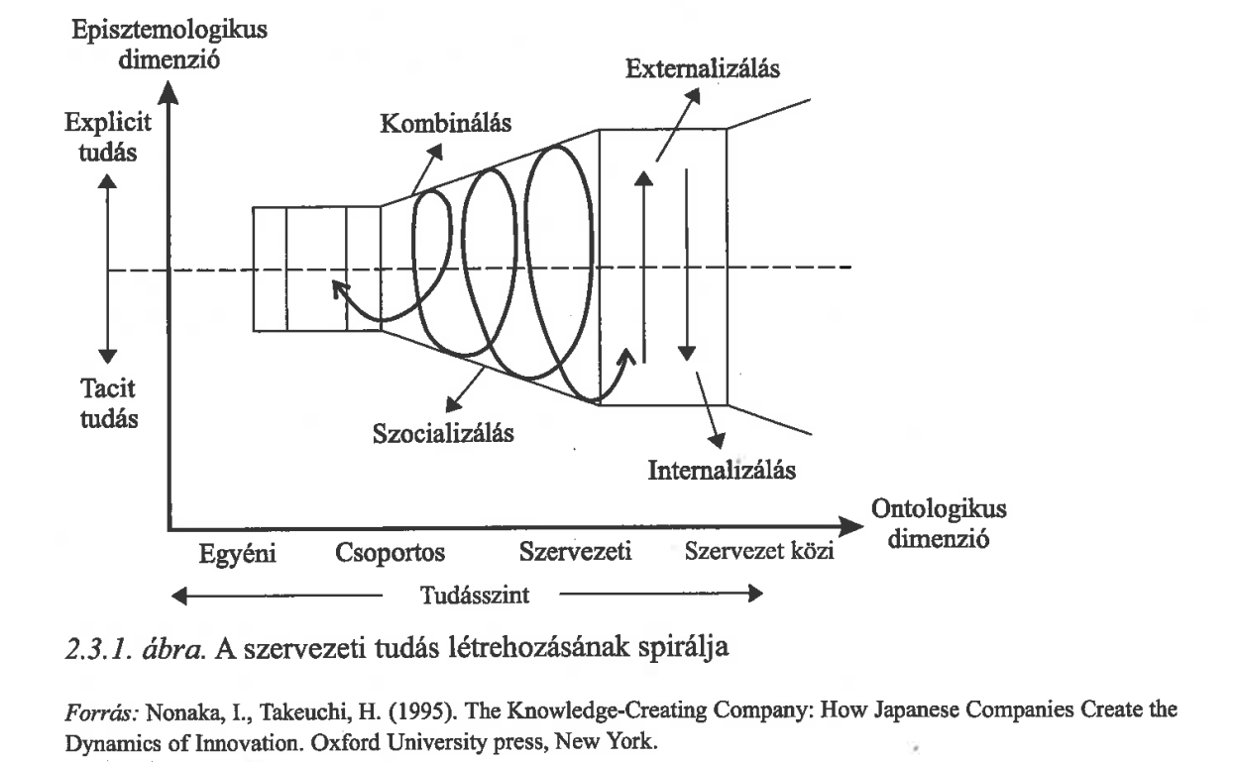

**SECI modell**

* A SECI modell négy tudáskonverziós átmenetből áll:
  + **Szocializáció** (tacit → tacit): Hallgatólagos tudás megosztása közös cselekvések révén (pl. mester–tanítvány kapcsolat). A fizikai közelség és közvetlen interakció fontos szerepet játszik.
  + **Externalizáció** (tacit → explicit): A hallgatólagos tudás kifejezése és érthető formába öntése. Szükséges hozzá az átadó és a befogadó készsége.
  + **Kombinálás** (explicit → explicit): Az explicit tudás feldolgozása, rendszerezése és bővítése magasabb szintű problémamegoldás érdekében.
  + **Internalizáció** (explicit → tacit): Az új tudás szervezeti szintre történő beépítése. Fontos a tudásmegosztás, csoportmunka, képzések, tréningek és a munka közbeni tanulás.

**Nonaka és Konno „Ba” modell**

**A „ba” fogalma**: A tudásmegosztás helye a vállalaton belül, amely lehet fizikai, virtuális vagy mentális tér.

* **Kapcsolat a SECI modellel**: A „ba” négy típusa megfelel a négy tudáskonverziós eljárásnak.

**A „ba” kvadránsai:**

* **Teremtés**: A szocializációt támogatja, érzések, tapasztalatok megosztása fizikai kontaktussal.
* **Párbeszéd**: Az externalizációt segíti, csoportos dialógus és gondolatok megkérdőjelezése.
* **Kibernetika**: A kombinációt erősíti, virtuális interakciók és információtechnológia szerepe kiemelt.
* **Gyakorlás**: Az internalizációt támogatja, aktív részvétel és gyakorlati tapasztalatok tacittá válása.

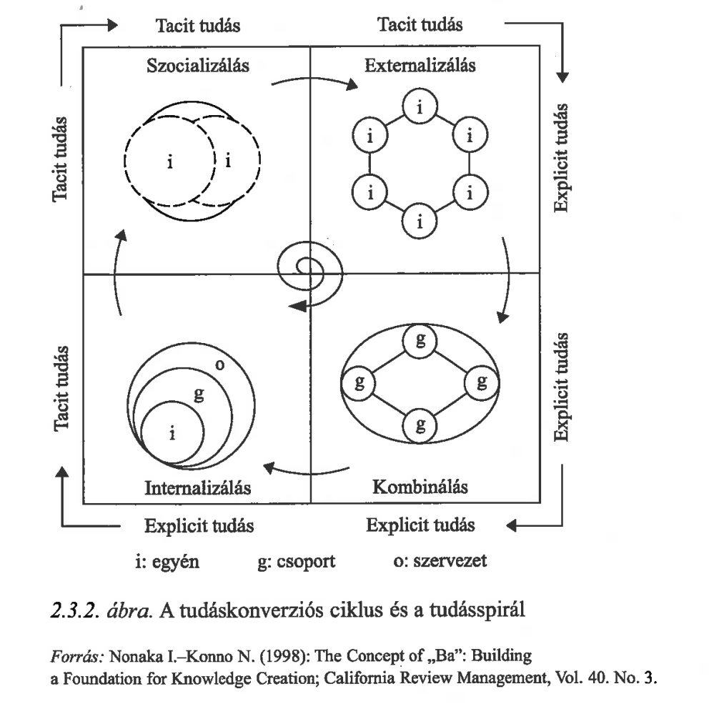

**Nonaka tudáskonverziós modell**

* **Modell jelentősége**: Bár kritikák érték, a tudásmenedzsment egyik legtöbbet idézett műve.
* **Fő kritika**: Az explicit és implicit tudás párhuzamba állítása a képességekkel megtévesztő lehet. (Kühnel, 2004)

**A tudásmenedzsment sikerének öt tényezője (Nonaka & Takeuchi, 1995):**

* **Megfelelő szándék**: Az alkalmazottak elkötelezettségének megszerzése.
* **Autonómia**: Növeli a tudásmegosztási hajlamot és a lehetőségek kihasználását.
* **Fluktuáció és kreatív káosz**: Az új alkalmazottak és a változások új utak felfedezését segítik.
* **Redundancia**: Hasznos lehet, de információtúlterheltséget is okozhat.
* **Szükséges változatosság**: Gyors és akadálymentes információhozzáférés biztosítása.

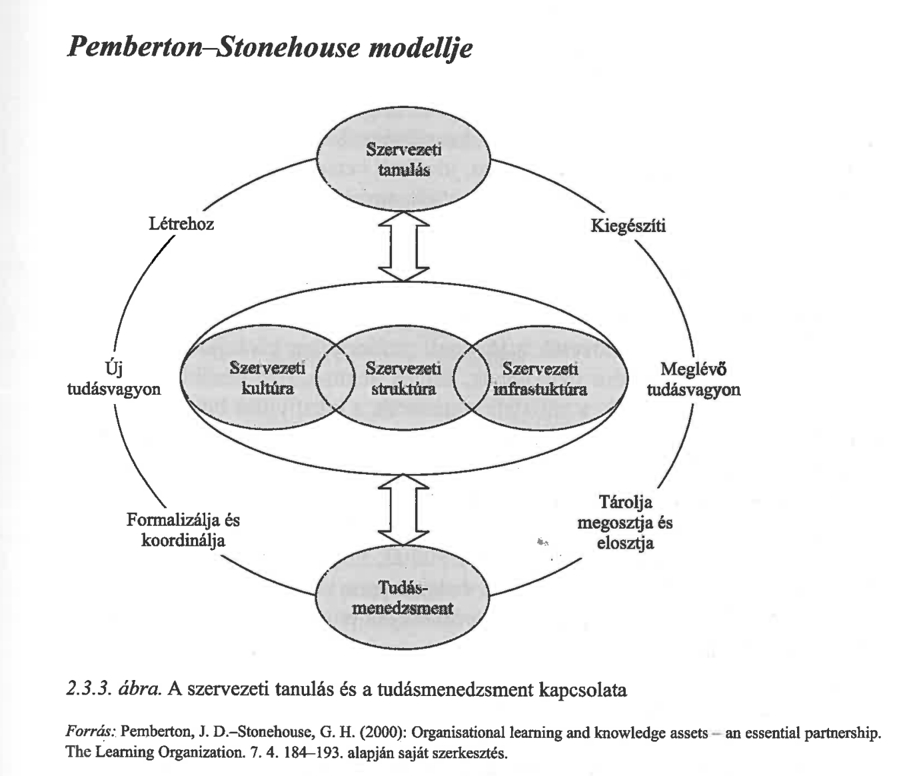

**Tudás kialakulása és szervezeti tanulás**

* **Tudás megszerzése**: Egyéni és szervezeti szinten többféle módon történhet, leggyakoribb a tanulás.
* **Versenytényező**: A szervezetek tanulási képességének fejlesztése egyre fontosabbá válik.
* **Stonehouse–Pemberton modell (2000)**: Bemutatja a tudásmenedzsment és a szervezeti tanulás kapcsolatát.
  + **Szervezeti tanulás**: Új tudás létrehozása, régi tudás kiegészítése.
  + **Tudásmenedzsment**: A tudás formalizálása, tárolása, megosztása.
  + **Közös tényezők**: Szervezeti kultúra, struktúra és infrastruktúra.

**Von Krogh–Roos modell**

**Tudáskezelés lehetőségei**:

* + Jelenlegi tudás felhasználása.
  + Tudás továbbfejlesztése a jövőbeli versenyelőny érdekében.
* **Tudásmenedzsment stratégiák**:
  + **Túlélő (survival) stratégia**: A meglévő tudás és adottságok maximális kihasználása, erős piaci pozícióra építve.
  + **Fejlesztő (advancement) stratégia**: A jövőbeli piaci helyzet erősítésére törekszik, kreativitásra épít.
* **Stratégiai kombináció**: A két stratégia együtt alkalmazása hozza a legnagyobb eredményt.
* **Kiemelt tényezők**:
  + **Bizalom (Fukuyama, 1995)**: A tudásmegosztás egyik kulcseleme.
  + **Figyelem (care) koncepciója**: A szervezeti kapcsolatok figyelem szintjétől függően változik a tudás létrehozásának folyamata.
* **Szociális tudás (social knowledge)**:
  + Az egyének közötti megosztott tudás (explicit és tacit egyaránt).
  + Támogatási módok: ösztönzési rendszerek, mentoring, bizalomépítés, képzések, projektzáró értekezletek, társadalmi események.
* **Elemzési szempontok**:
  + Hogyan jut el a tudás az alkalmazottakhoz és a szervezethez?
  + Mit jelent a tudás a munkavállalók és a szervezet számára?
  + Milyen korlátai vannak a szervezeti tudásmenedzsmentnek?

| **Figyelem szintje** | **Tudás** | |
| --- | --- | --- |
| **egyéni** | **szociális** |
| Magas | rögzítő | lebonyolító |
| Alacsony | adományozó | belehelyezkedő |

**Kognitív perspektíva logikája (1998)**

* **Kognitív rendszerek** (emberi vagy mesterséges): a valóságot leképezik.
* **Tanulási folyamat**: akkor jelenik meg, ha ezeket a leképezéseket kontrolláljuk.
* **Szervezeti tudás**: önszerveződő rendszerként működik, hasonlóan az egyéni tanuláshoz.
* **Információfeldolgozás folyamata**:
  + Külső ingerek → érzékelés → észlelés → feldolgozás.
* **Hasonlóság az idegrendszerrel**:
  + Az agy gépszerűen működik, nem fogad be ellentétes információkat.
* **Korlátok**: szélsőséges helyzetekben (pl. bipoláris zavar, skizofrénia) nem alkalmazható egyértelműen.

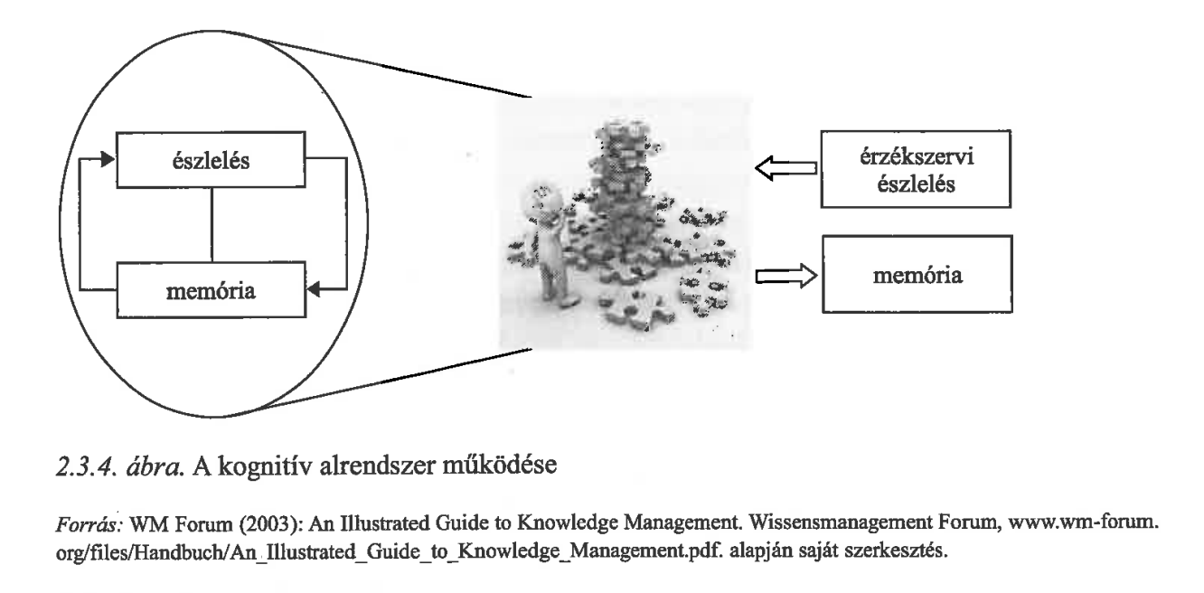

**Szervezeti tudás és konexionista megközelítés**

* **Információgyűjtés és feldolgozás**:
  + A szervezet információkat gyűjt a környezetéből és feldolgozza őket.
  + Különböző kognitív kompetenciák segítségével intézkedéseket és utasításokat generál.
  + Az agy globális összefüggéseket, modelleket dolgoz fel, nem szekvenciális szimbólumokat.
* **Információteremtés**:
  + A szervezet nemcsak információkat gyűjt, hanem elő is állíthatja azokat.
  + A megfelelő szervezeti kultúra elősegíti az információteremtést.
* **Szervezeti tudás kialakulása**:
  + A munkavállalók szervezeti csomópontokat alkotnak.
  + A tudás az egyének közötti interakciókból származik és azokat köti össze.
  + A tudás nemcsak az egyének elméjében, hanem a kapcsolatokban is képződik → **kollektív tudat**.
* **Konexionista megközelítés (Von Krogh–Roos)**:
  + A tudás logikai kapcsolatokra épül, támogatja a szervezeti memória létezését.
  + Ellentétben a kognitív megközelítéssel, amely a tudást absztrakt entitásnak tekinti.
  + A tudás nem szerezhető meg az ismerője nélkül, illeszkedik a **tacit tudás** fogalmához.

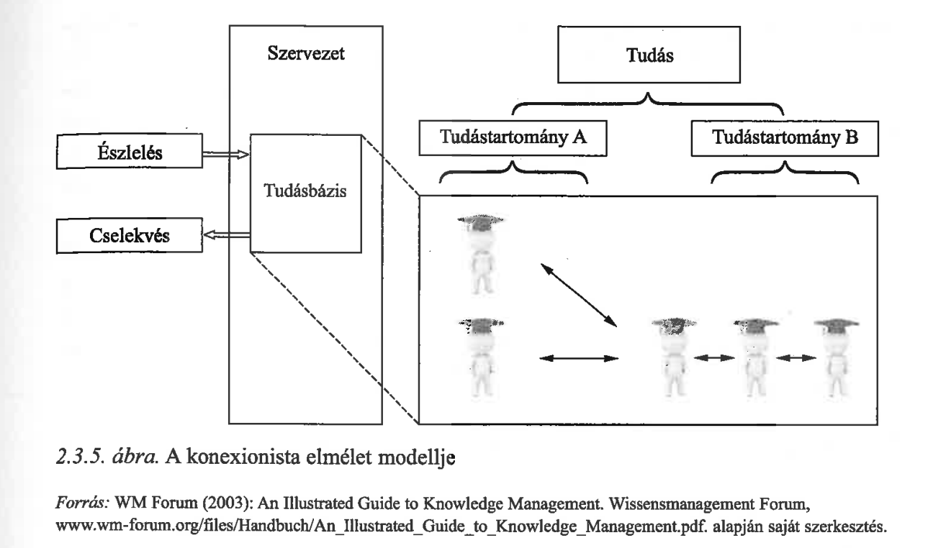

**Von Krogh és Roos: Tudásmenedzsment és Szervezeti Tényezők**

* **Tudásmenedzsment és szervezeti tényezők**:
  + Von Krogh és Roos a tudásmenedzsment rendszer oldaláról vizsgálták a következő tényezőket:
    1. Munkatársak
    2. Szervezeti kommunikáció
    3. Szervezeti struktúra
    4. Tagok közötti kapcsolatok
    5. Humán erőforrás kezelés
* **Problémák, amelyek akadályozhatják a tudásmenedzsmentet**:
  + Ha az alkalmazottak nem tekintik a tudást a szervezet számára fontos tényezőnek, az a munkájuk színvonalában is megmutatkozik.
  + Közös nyelv hiányában nehéz lesz az új ismeretek átadása és megőrzése.
  + Ha a szervezet tagjai nem hajlandók megosztani tapasztalataikat, a kollektív tudás létrehozása is rendkívül nehéz.
* **Tudásmegosztás ösztönzése**:
  + A szervezetek számára létfontosságú, hogy ösztönözzék munkavállalóikat a meglévő tudás megosztására és annak beépítésére a kollektív tudásba. (Havens–Knapp, 1999)

**Wiig Modellje**

* **Tudásmenedzsment heterogenitása**:
  + A tudásmenedzsment rendkívül szerteágazó területté vált, amely magában foglalja az elméleti és gyakorlati megközelítéseket, valamint az informatikai szemléletet (Sveiby, 2001; Bencsik, 2009).
  + Wiig támogatja az informatikai megközelítést, de összetettebb felfogást képvisel, nem csupán a technológia alkalmazására koncentrál.
* **Wiig tudásmenedzsment definíciója**:
  + Wiig két fő megközelítést különböztet meg:
    1. **Tudásalapú rendszer**: szakértői rendszerek és mesterséges intelligencia alkalmazása.
    2. **Tudásintegráció**: különböző vállalati területeken alkalmazott tudásalapú rendszerek hálózatos működtetése.
* **Wiig kategóriák a tudásmenedzsmentben**:
  + Négy iskolát különböztet meg a stratégiai célok szerint:
    1. **Emberi erőforrás központú**
    2. **Információtechnológia központú**
    3. **Szervezeti hatékonyság központú**: a vállalati teljesítmény növelése.
    4. **Intellektuális tőke központú**: a vállalat szellemi tőkéjének növelése, versenyképesség javítása.
* **Tudásmenedzsment és szellemi tőke**:
  + A tudásmenedzsment folyamatorientált megközelítés, míg az intellektuális tőke állapotorientált.
* **Wiig tudásdimenziók**:
  + **Koncepcionális tudás**: automatikus tudástól a célkitűző, idealisztikus tudásig.
  + **Manifesztáció dimenziója**: tudás és szakértelem, teljesen kodifikált tudásig.
  + **Információs dimenzió**: jeltovábbító közegtől a bölcsességig.
  + **Tudás részletezettségi dimenziója**: tudásatomtól a tudásterületig.
  + **Tudásszint vagy kompetencia dimenziója**: kezdőtől a nagymesteri szintig.
* **Tudásszint és tudásátadás**:
  + Az eltérő tudásszintek különböző átadási technikákat igényelnek, ami alapján a tudásról és annak hordozójáról leltár készíthető.

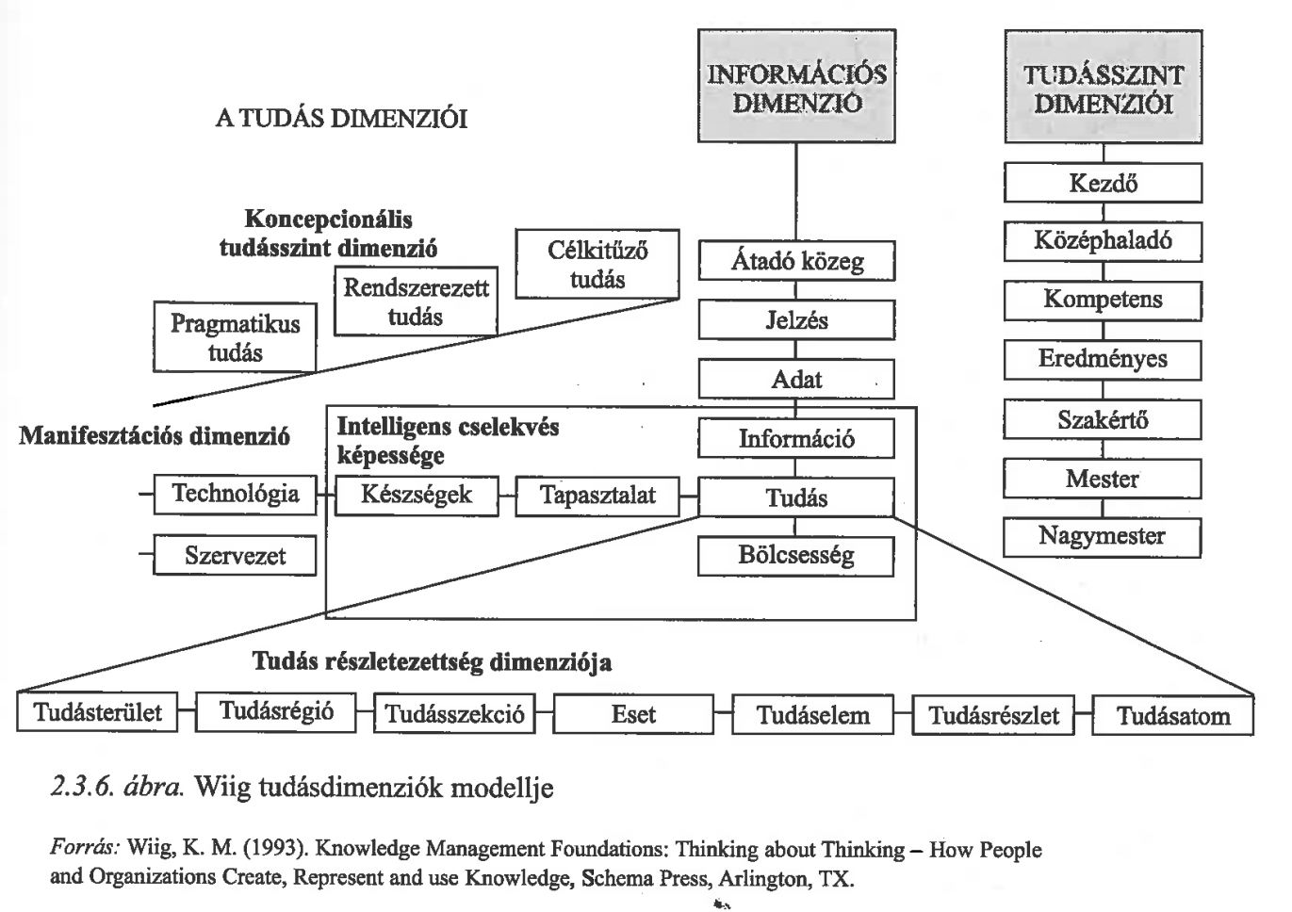

**Boisot Modellje**

* **Tudás csoportosítása mátrixban**:
  + Boisot a Nonaka–Takeuchi modellel hasonlóan mátrixban képzelte el a tudás csoportosítását, de egy harmadik dimenzióval bővítette, amely az **absztrakció**.
  + Az **absztrakció** azt jelenti, hogy a megfelelő tudást képesek vagyunk a megfelelő problémához társítani és azt megoldani.
* **Boisot és a tanulás**:
  + Boisot a tanulás oldaláról közelíti a tudást.
  + Az összefüggések értelmezéséhez három dimenziót rendelt hozzá, melyeket az **I-tér** formájában jelenít meg.
* **I-tér (Információs tér)**:
  + Boisot az I-teret egy háromdimenziós koordináta-rendszerbe helyezte el, ahol a három koordinátatengely a következő:
    1. **Kódolt/szerkesztett** – **Kódolatlan/nem szerkesztett**
    2. **Lokálisan ismert/letisztult/koncentrált (undiffused)** – **Globálisan ismert/zavaros/szétszórt (diffused)**
    3. **Konkrét** – **Absztrakt**

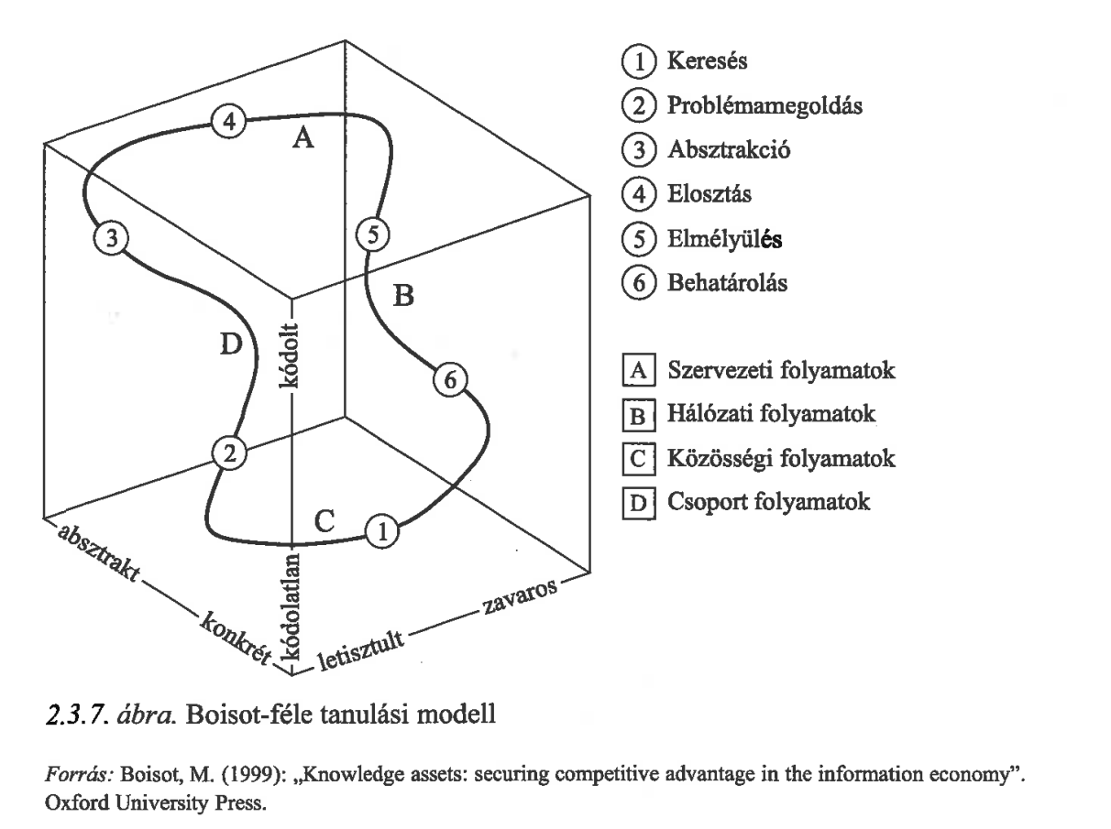

**Boisot Modellje – Szociális Tanulási Ciklus (Social Learning Cycle, SLC)**

* **Szociális tanulási ciklus**: Boisot a saját TM folyamatmodelljét „szociális tanulási ciklusnak” vagy „társadalmi tanulási körforgás”-nak (SLC) nevezte el.
* A ciklus az **I-térben történő mozgásként** jelenik meg, amely a következő fázisokból áll:

1. **Keresés**:
   * Az ösztönök mélyéből nyert, még nem letisztult (zavaros) adatok.
2. **Problémamegoldás**:
   * Az adatokat struktúrába rendezzük, kohéziós erőket alkalmazunk, majd megfeleltetési szabályok alapján oldjuk meg a problémákat.
3. **Absztrakció**:
   * A szerkesztett tudást széles körben alkalmazzuk, több problémát oldunk meg, miközben a tudás egyre absztraktabbá válik.
4. **Elosztás**:
   * A megszerzett tudást elosztjuk a csoport tagjai között, absztrakt és szerkesztett formában, ami a tudás letisztulásához vezet.
5. **Elmélyülés**:
   * A letisztult tudást új helyzetekben alkalmazva újabb tudás keletkezik.
6. **Behatárolás**:
   * Az elvont tudás konkrét tudássá válik, és beágyazódik a konkrét gyakorlatokba.

* **Szociális folyamatok**:
  + **A**: Szervezeti folyamatok
  + **B**: Hálózati folyamatok
  + **C**: Közösségi folyamatok
  + **D**: Csoport folyamatok
* **A tudás folyamatos áramlása**:
  + Boisot modellje és a Nonaka-féle logika szerint a tudás folyamatosan áramlik, és a megfelelő kezelés érdekében figyelemmel kell kísérni.
  + Mivel élő emberi tudásról van szó, ami folyamatosan növekszik és strukturálódik, elavul, majd elhal, ha nem foglalkoznak vele.
* A modell vizuális ábrázolása a **2.3.7. és 2.3.8. ábrákon** található.

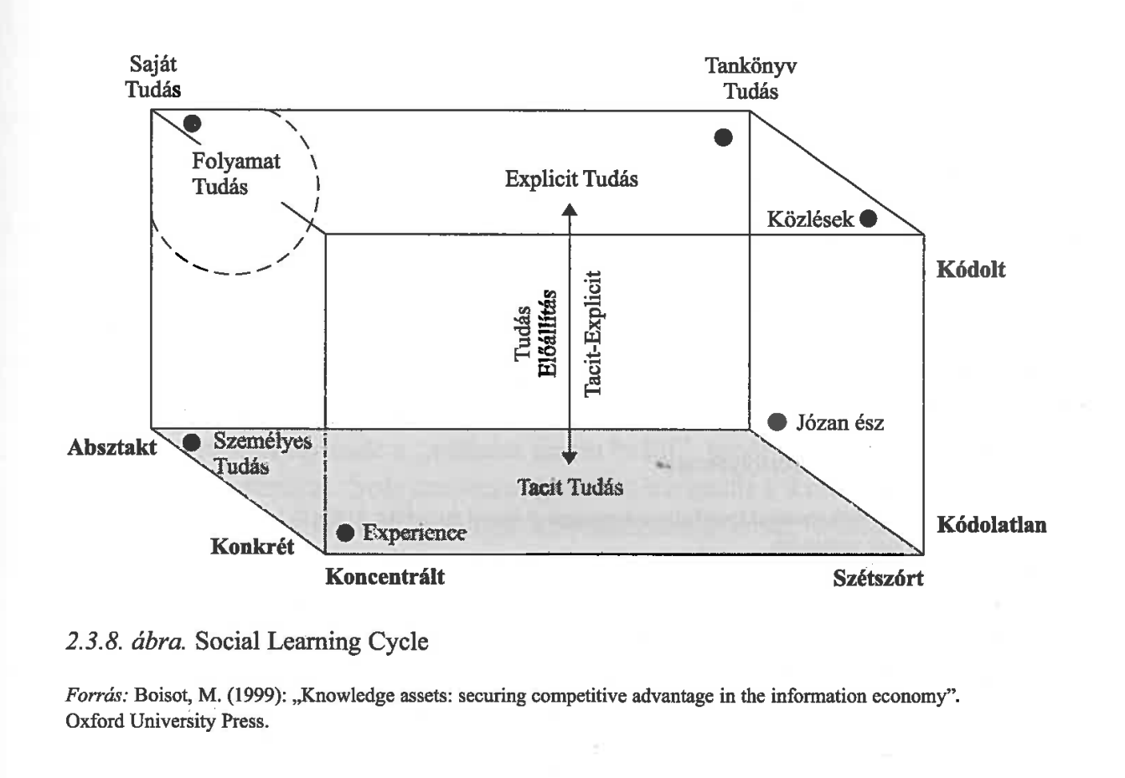

**A tudásmenedzsment rendszer körfolyamata – Probst és munkatársai modellje**

* **Klasszikus értelmezés**:
  + A tudás menedzselése a tudás gazdálkodásának és hasznosításának folyamata, amely magában foglalja a felhalmozott, dokumentált ismeretek, implicit tudás, szakértelem és tapasztalat feltérképezését, összegyűjtését, rendszerezését, megosztását, továbbfejlesztését és hatékony hasznosítását.
* **Ciklikus folyamat**:
  + A tudás menedzselése egy fejlődő, ciklikus folyamatként ábrázolható, amely saját magába visszafordulva hozzájárul a szervezeti tudásbázis kialakításához és irányításához.
  + A célja, hogy növelje a szervezet versenyképességét és eredményességét.
* **Probst et al. (2006) modellje**:
  + A legismertebb tudásmenedzsment modell nyolc alkotóelemből áll, amelyek külső és belső körfolyamatokra bonthatók.
  + A modell részletes bemutatása és ábrája a **2.3.9. ábrán** található.

A modell logikája a tudáscélok mint a külső körfolyamat első lépésével indul.

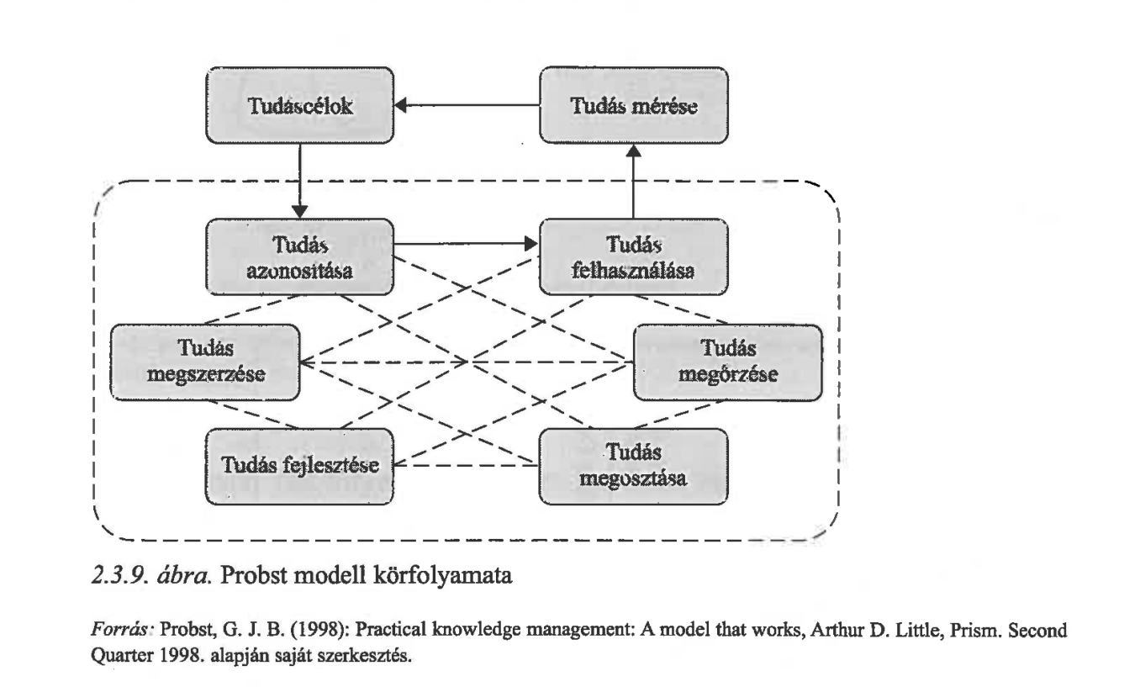

**Külső körfolyamat – Tudáscélok**

* **Tudásmenedzsment célok**:
  + A célok meghatározzák, hogy milyen szinten és milyen képességek kiépítésére van szükség.
* **Szintek és célok**:
  + **Normatív cél**: Tudásérzékeny szervezeti kultúra létrehozása, ami előkészíti a hatékony tudásmenedzsment folyamatait.
  + **Stratégiai célok**: A vállalat alapvető képességei, fellelhető tudásanyagának meghatározása és jövőbeli tudásigények kijelölése. Ide tartozik a tudásportfólió kialakítása, amely leírja, hogy a vállalat milyen területen legyen kompetens.
  + **Operatív célok**: A stratégiai és normatív célok megvalósítását segítik. Példa: hozzáférhetőség biztosítása a szervezet belső dokumentumaihoz megfelelő internetelérés segítségével.

**Belső körfolyamat – A tudás azonosítása**

* **Folyamat**:
  + A belső képességek és tudásállomány áttekintése.
  + Fontos, hogy ne kelljen újra kitalálni, amit már alkalmaztak vagy megtapasztaltak.
  + A **benchmarking** eszközrendszere és a **szervezeti memória** kiemelkedő szerepet kap a korábbi tapasztalatok előhívásában.
* **Meglévő tudás feltérképezése**:
  + A vállalatnak tudnia kell, hogy milyen tudás és szakértelem található a szervezetben a projekt megvalósítása előtt.
  + A **megfelelő tárolás** és **információs technológia** segíti az adatok fellelhetőségét és áttekinthetőségét.
  + **Segédeszközök** alkalmazása, amelyek áttekintést adnak a szükséges ismeretek (adatok, információk stb.) elérhetőségéről.

**A tudás megszerzése**

* **Csatornák**:
  + A tudás formális és informális csatornákon keresztül is elérhető.
  + A dolgozók gyakran informális csatornákon keresztül kérdeznek egymástól, hogy ki mit tud és ki rendelkezik hasznos ismeretekkel.
* **Informális hálózatok**:
  + Az informális csatornák, mint például a „zuhanyhíradó” vagy az ebédlő, fontos szerepet játszanak a tudásmegosztásban.
  + Az informális kapcsolatok bizalmat építenek ki a személyes kapcsolatokon keresztül, és dinamizmust biztosítanak, mivel az emberek folyamatosan frissítik tudásukat.
  + Hátrányuk, hogy nem dokumentáltak, és hozzáférhetőségük a véletlen beszélgetések és helyi kapcsolatok függvénye.
* **Formális hálózatok**:
  + Olyan adatbázisok, amelyek könnyen hozzáférhetőek és tartalmazzák az alkalmazottak szaktudásáról készült dokumentumokat.
  + Hátrányuk, hogy gyorsan elavulhatnak.
* **Tudás beszerzése**:
  + A vállalatok számára fontos, hogy megszerezzék a szükséges tudást, mivel ritkán áll minden tudás rendelkezésre házon belül.
  + Ha szükséges tudás nem lelhető fel a cégen belül, más forrásokból kell beszerezni.

**Tudásfejlesztés (tudásteremtés)**

* **Célja**: A dolgozók számára lehetőséget biztosít arra, hogy saját maguk generálják a szükséges ismereteket, ideértve ötletek, modellek, képességek, termékek, folyamatok kifejlesztését.
* **Elavulás**: A megszerzett tudás elavulása indokolja ennek a fázisnak a fontosságát.
* **Folyamatok**: Új képességek, ötletek, technológia kifejlesztése és új tudásgyűjtés.
* **Gátak és segítségek**: A munkavállalói elégedettséggel szoros korrelációban fel kell mérni az egyéni és szervezeti tanulás akadályait és támogató tényezőit.
* **Versenyképesség**: Ez a lépés közvetlenül befolyásolja a szervezet versenyképességét.

**A tudás megosztása**

* **Célja**: A tudás szétosztása a szervezeten belül, az ismeretek megsokszorozása.
* **Tudásátvitel részei**: Továbbítás és felszívás (címzett által). Ha a címzett nem fogadja be az ismereteket, a tudástranszfer nem valósul meg.
* **Tudás elérhetősége**: Az ismeretek elérhetősége nem biztosítja a tudás tényleges átadását.
* **Közvetlen tudásmegosztás**: Irányított módon történik, célja, hogy a szervezeti tudásvagyont átadja a tagoknak.
* **Közvetett tudásmegosztás**: Spontán módon történik, pl. szocializációval, ahol a dolgozó értékeket, munkához való viszonyt, szervezeti kulturális beállítódásokat sajátít el.
* **Szocializáció**: A munkavégzéshez szükséges információk, például vezetési, irányítási, szabályozási alapismeretek átadására szolgál.
* **Kulcstényezők**: Emberek, szervezet és technológia szerepe a tudásmegosztásban.
* **Fontosság**: A tudásmegosztás nem csupán versenyképességi tényező, hanem a szervezet túlélésének alapfeltétele.

**A tudás megőrzése/rögzítése**

* **Célja**: A vállalat által felhalmozott tudás évek múlva is elérhető és felhasználható legyen.
* **Frissítés és védelem**: Az elraktározott tudást folyamatosan frissíteni kell és védeni kell a jogosulatlan hozzáférésektől.
* **Explicit tudás**: Könnyen elraktározható számítástechnikai eszközökkel, fontos, hogy hozzáférhető maradjon a vállalat tagjai számára.
* **Tacit tudás**: Nehezebb megőrizni, mivel az alkalmazottak távozása esetén magukkal viszik. Fontos a tudás explicitté tétele vagy a távozó szakemberek tudásának megosztása.
* **Szervezeti memória**: A tacit tudás megőrzéséhez szükséges alkalmazni a szervezeti memória eszközeit.
* **Rögzítéshez kapcsolódó tevékenységek**:
  + Tudás keresése és elérhetősége különböző módszerekkel.
  + Rendszeres és tudatos frissítés.
  + Védelem az illetéktelen behatolások ellen.
* **Tevékenységek**: Rögzítés, rendszerezés, tárolás és frissítés.

**A tudás felhasználása**

* **Cél**: A tudás produktív felhasználása, a vállalat eredményességének javítása.
* **Feltételek**:
  + A tudás eljuttatása a lehetséges felhasználókhoz.
  + Szükség van egy tudás áramoltatási tervére a szervezeten belül.
  + Tudni kell, hogy milyen tudás áll rendelkezésre és hol található.
* **Birtoklás vs. alkalmazás**: A tudás birtoklása nem hoz eredményt, az alkalmazása már igen.
* **Kapcsolódik a tanulási képességhez**: A tudás felhasználásához szükséges a tanulásra és változásra való hajlandóság.
* **Szükséges fázis**: Az előző fázisok teljes körű megvalósulása szükséges a tudás alkalmazásához.
* **Tudás hasznosítása**: A tárolt tudás felhasználása hozzájárul a vállalat eredményességéhez és versenyképességéhez.
* **Technikai támogatás**: A felhasználóbarát technikák segítik a dolgozókat a tudás felhasználásában.

**Külső kör második, záró lépése: A tudás értékelése/mérése**

* **Cél**: A tudás ellenőrzése, amely gyakran nem kap kellő figyelmet a vállalatokban. Fontos, hogy a tudás értékelése felülvizsgálja a célok elérését és láthatóvá tegye a szervezeti tudás változásait.
* **Fontosság**: A tudás értékelése hozzájárul a versenyképességhez, és lehetőséget biztosít a célok mérésére a normatív, stratégiai és operatív célokkal összhangban.
* **Célkitűzés és sikerértékelés**: A célkitűzés során rögzíteni kell a sikerértékelés lehetőségét. A tudásmenedzsment ciklus egyik fontos folyamata, hogy értékeljük, mely tudáselemek nem lényegesek vagy értéktelenek.
* **Szervezeti versenyképesség**: Az értékelés során nemcsak a mérhető mutatókat kell figyelembe venni, hanem az emberi erőforráshoz kapcsolódó láthatatlan tőkét is, amely a szervezeti értéket képviseli.
* **Tudástőke**: A tudástőke létezéséről régóta tudunk, de mérhetősége csak a Tobin-féle hányados (Tobin q) megjelenésével vált nyilvánvalóvá. A Tobin q a cég pénzügyi piacokon meghatározott értékét hasonlítja össze az eszközeinek értékével.
* **Probst modell**: A Probst (2006) által bemutatott modell gyakorlati feltételek között is alkalmazható, ezért a könyv további fejezeteiben ezt tekintjük logikai alapnak, amikor a tudásmenedzsment rendszerek más vállalati folyamatokkal való kapcsolatát tárgyaljuk.

# 2.4. A rendszer legérzékenyebb eleme – az ember

A tudásmenedzsment szempontjából a szervezet emberi erőforrása kulcsfontosságú, hiszen magatartásából fakadóan egyszerre kritikus és megbízható tényező. Az ember szerepe kettős:

* **Kritikus elem**: A viselkedése, attitűdje, nyitottsága befolyásolja a tudás áramlását.
* **Megbízható elem**: Gondolkodási képességének köszönhetően a legfontosabb tudásteremtő és tudásmegosztó eszköz.

**Tudásintenzív vállalatok szerepe**

A mai tudásintenzív vállalatok elsődleges célja az egyének által birtokolt tudás termékekké és szolgáltatásokká történő integrálása. Ez csak akkor lehet sikeres, ha a munkavállalók:

* Magas szintű tudással rendelkeznek,
* Nyitottak az új ismeretek befogadására,
* Hajlandóak tudásukat megosztani és együttműködni.

**Nemzetközi versenyképesség**

A hazai vállalatok nemzetközi sikerességének feltétele:

* Korszerű ismeretekkel bíró, folyamatos tanulásra kész munkaerő biztosítása,
* A munkavállalók elhivatottsága abban, hogy tudásukat a vállalati célok szolgálatába állítsák.

**Szervezeti tudásmenedzsment**

A szervezet olyan egyének és csoportok egysége, amely egy közös cél elérésére törekszik. Ennek érdekében:

* Az egyéni és csoportos tudást hatékonyan ki kell aknázni,
* A tudást szervezeti szintre kell emelni és integrálni a működésbe,
* Az emberi viselkedés és értékrend meghatározó szerepet játszik a tudásmegosztásban.

**A tacit tudás átadását akadályozó tényezők**

A tudásmegosztás egyik legnagyobb kihívása a tacit (hallgatólagos) tudás átadása. Az emberek gyakran tartanak attól, hogy ha megosztják tudásukat, akkor csökkenhet a munkájuk iránti kereslet, vagy elveszíthetik pozíciójukat.

A tacit tudás megosztásának akadályai:

* **Egyéni akadályok**: a tudás hatalom felfogás, bizalmatlanság, motiváció hiánya.
* **Szervezeti akadályok**: a megfelelő kultúra, jutalmazás, bizalom és kommunikációs mechanizmusok hiánya.
* **Technikai akadályok**: a tudásmegosztást támogató rendszerek elégtelensége.

Kutatások igazolják, hogy a sikeres tudásmenedzsmenthez a tacit tudás átadását támogató folyamatokat kell kialakítani. Ehhez a vezetőség proaktív szerepe is elengedhetetlen.

**A kulcsember szerepe a tudásmegosztásban**

A szervezetek sikeres tudásmegosztása érdekében elengedhetetlen a kulcsemberek azonosítása és tudásuk kiaknázása. Kulcsemberek nemcsak a felső- és középvezetésben találhatók, hanem bármely olyan tapasztalt szakember is lehet, aki hatékonyabb döntéseket hoz kevesebb információ alapján.

A kulcsemberek azonosításának egyik módja a tudásszint szerinti kategorizálás (kezdőtől a nagymester szintig). Más megközelítés szerint két fő kompetenciadimenzió alapján határozhatók meg:

1. **Szakértői kompetencia** – a szakmai tudás és problémamegoldó képesség.
2. **Szervezeti kompetencia** – a lojalitás és a vállalati szabályokhoz való alkalmazkodás.

E két dimenzió alapján négy kulcsszerep különböztethető meg a szervezetben:

* **Szakember** (szakértői tudás magas, szervezeti elkötelezettség alacsony),
* **Menedzser** (mindkét kompetenciában magas),
* **Vezéregyéniség** (erős szervezeti elköteleződés, de kevésbé kiemelkedő szakértői tudás),
* **Támogató személyzet** (mindkét kompetenciában alacsony).

A kulcsemberek elvesztése komoly veszteség a szervezet számára. Az olyan előre látható események, mint a nyugdíjba vonulás vagy a szülési szabadság, tudatos tervezéssel kezelhetők.

A képen szöveg, képernyőkép, nyugta látható

Előfordulhat, hogy a mesterséges intelligencia által létrehozott tartalom helytelen.

**A tudásátadás támogatása és ösztönzése**

A tudásmegosztás sikeres működtetése érdekében nemcsak a gátló tényezőket kell figyelembe venni, hanem az ösztönző lehetőségeket is. A munkavállalók motiválása kulcsfontosságú ahhoz, hogy aktívan hozzájáruljanak a szervezeti tudás növeléséhez.

Nonaka (1995) szerint az individualizmus és az érdektelenség akadályozza a tudásátadást, ezért szükséges megtalálni azokat az ösztönző eszközöket, amelyek segítenek ennek leküzdésében. A motiváció létrehozása többféle módon történhet (Fehér, 2002), például:

* **Pozitív megerősítés** (elismerés, jutalmazás),
* **Negatív megerősítés** (kellemetlen helyzetek elkerülése érdekében végzett cselekvés),
* **Büntetés** (ha valaki nem osztja meg a tudását).

A tudásmegosztási hajlandóság fokozása nem csupán egyéni szinten fontos, hanem a vezetők szerepe is meghatározó. A megfelelő vezetési stílus és kultúraformálás elősegíti a bizalom, az együttműködés és a tisztelet építését. A kommunikációs készség és az érzelmi intelligencia szintén kulcsszerepet játszik a tudásmegosztás támogatásában.

# 2.5. Formális és informális szervezeti keretek – csoportok, teamek

**1. Az emberi viselkedés és a társas közeg**

* Az emberi viselkedés meghatározó szerepet játszik a TMR (Tudásmenedzsment Rendszer) építése során.
* A munkavégzés társas környezete befolyásolja a viselkedést, ezért fontos megvilágítani a közösségek működését befolyásoló összefüggéseket.

**2. A tanuló szervezet és a csapatmunka**

* A tanuló szervezetek egyik jellemzője a **csapatmunka**.
* A csoportokon keresztül jön létre új tudás és ismeret.
* A tudásáramlás megvalósulásához az egyének és csoportok különböző szerepeket töltenek be, amelyeket célok és motivációk hajtanak.

**3. A tudásmegosztás és a szerepek**

* A tudásáramlás folyamatait a betöltött szerepek és a szervezeti keretek befolyásolják.
* A **tudásalkotás** és fejlesztés az együttműködésen alapul, amelyhez **bizalom** szükséges.
* A bizalom lehetővé teszi:
  + közös célokért való együttműködést,
  + interakciók kezdeményezését,
  + tudásmegosztást,
  + problémák megbeszélését és elemzését.

**4. A csoportok és teamek fejlődése**

* A csoportok a TMR építésének **kulturális feltételei** közé tartoznak.
* A csoportok **fejlődési szakaszokon** mennek keresztül, mielőtt hatékony teammé válnának.
* Ezek a szakaszok befolyásolják:
  + a tagok közötti tudásmegosztást,
  + az új tudás létrehozását.

**A csoportok a szervezetekben**

* A szervezeteket **egyének** és **csoportok** alkotják, akik közös célokért együttműködnek.
* A csoportok **formálisak** vagy **informálisak** lehetnek:
  + **Formális csoportok**: Külsőleg létrehozott, társadalmilag elfogadott célokkal rendelkeznek.
  + **Informális csoportok**: Tagjaik érzelmi igényei alapján alakulnak ki, nem feltétlenül tudatosan irányítottak.

**1. A csoportok definíciója és jellemzői**

* A csoport **két vagy több egyénből álló szociális rendszer**, amelyben a tagok együttműködnek közös feladatokért.
* A csoportviselkedés több, mint az egyéni viselkedések összege.
* A csoportok dinamikáját befolyásoló tényezők:
  + **Csoportdinamika**: Kohézió, csoportnyomás, csoportos gondolkodás.
  + **Szerepek**: Kommunikáció, vezetés, hatalom, politika.
  + **Kapcsolatok**: Formális és informális kapcsolatok, konfliktuskezelés.

**2. A csoportfejlődés szakaszai (Tuckman, 1965)**

1. **Alakulás**: A csoport céljainak és feladatainak ismertetése, kapcsolatok létrehozása.
2. **Konfliktus (roham)**: Viták a szerepekről és feladatokról, konfliktusok kezelése.
3. **Együttműködés (normázás)**: Normák kialakulása, hatékony együttműködés.
4. **Teljesítés**: A csoport hatékonyan működik, a feladatokra koncentrál.
5. **Változás/újjáalakulás**: A csoport új célok felé fordul vagy feloszlik.

A képen szöveg, nyugta, Betűtípus, fehér látható

Előfordulhat, hogy a mesterséges intelligencia által létrehozott tartalom helytelen.

**3. A hatékony csoportok szerepei (Belbin)**

* **Elnök**: Irányít, ellenőriz, erőforrásokat biztosít.
* **Serkentő**: Célokat és érdekeket előtérbe helyez.
* **Palánta**: Új ötleteket és stratégiákat készít.
* **Vállalatépítő**: Cselekvési programokat készít.
* **Csapatjátékos**: Kommunikációt és csapatszellemet előmozdít.
* **Helyzetértékelő**: Problémákat elemzi, javaslatokat mérlegel.
* **Forrásfeltáró**: Külső forrásokat vizsgál.
* **Megvalósító**: Határidőkre és részletekre figyel.

**4. A csoportfejlődés és a tudásmegosztás**

* A csoportfejlődés különböző szakaszaiban más-más szerepek és információfolyamatok dominálnak.
* **Alakulás**: Kapcsolatorientált szerepek, tudás feltérképezése.
* **Konfliktus**: Konfliktuskezelés, tudásmegosztás ösztönzése.
* **Normázás**: Normák kialakulása, új ötletek kidolgozása.
* **Teljesítés**: Feladatorientált szerepek, tudás rögzítése és felülvizsgálata.

**5. A csoportok közötti hálózatok és a tudásmegosztás**

* A csoportok közötti hálózatok lehetővé teszik a **tudástranszfert**, **tanulást** és **együttműködést**.
* A **tacit tudás** megosztását az interakciók gyakorisága és a közelség segíti.
* A **csoportlégkör** és a **kommunikációs háló** támogatja a tudásmegosztást és a problémamegoldást.

**6. A csoportok típusai**

* **Virtuális közösségek**: Tagjai ritkán találkoznak személyesen, technikai eszközöket használnak.
* **Tapasztalati közösségek (Community of Practice)**: Tapasztalatcsere, tudásmegosztás, problémamegoldás.
* **Hálózatos szervezetek (Networked Organisations)**: Kompetenciák és piaci helyzetek hasznosítása.

A képen szöveg, képernyőkép, Betűtípus, dokumentum látható

Előfordulhat, hogy a mesterséges intelligencia által létrehozott tartalom helytelen.

**Virtuális csoportok tudásmegosztása, -áramlása és -fejlesztése**

**1. A virtuális csoportok kihívásai**

* A **virtuális csoportokban** a kommunikáció és a tudásmegosztás nagyobb kihívást jelent, mint a személyes jelenléttel rendelkező csoportokban.
* A **távolságok** és a **mediált kommunikáció** miatt gyengébb a kontroll, és nagyobb a kockázat.
* A **bizalom** kialakítása és fenntartása kulcsfontosságú a virtuális csoportokban.

**2. A virtuális csoportokban történő tudásmegosztás alapmechanizmusai**

1. **Közösen megosztott gondolkodás**:
   * A csoporttagok közös értékeket, elvárásokat és célokat alakítanak ki.
   * Ez a kognitív halmaz segíti a tudásmegosztást és az együttműködést.
2. **Tanuló légkör kialakítása**:
   * A virtuális csoportoknak kevesebb idejük van egymás megismerésére és a kollektív munka megtanulására.
   * A jó légkör elősegíti a társas kontextus kialakulását, amely a tudásmegosztás alapját képezi.
3. **Technikai tudás és szervezeti know-how megosztása**:
   * A csoporttagok technikai tudásukat és szervezeti ismereteiket osztják meg.
   * A **coaching** segíti a tagokat a társas interakciókban való aktív részvételben.
4. **Munkaköri rotáció**:
   * A tagok rotációja az üzleti funkciók és divíziók között segíti az új és régi tagok kölcsönös megismerését.
   * Ez lehetővé teszi a gyakorlatok megosztását és a közös munka hatékonyságának növelését.

**3. A virtuális csoportokban történő tudásalkotás**

* A **Nonaka–Konno modell** szerint a „ba” (helyszín) nemcsak fizikai, hanem virtuális vagy mentális hely is lehet.
* A virtuális csoportok kreatívan használják fel intellektuális képességeiket és tapasztalataikat új tudás létrehozására.
* A képen szöveg, diagram, rajz, vázlat látható

  Előfordulhat, hogy a mesterséges intelligencia által létrehozott tartalom helytelen.A **bizalom** és a **folyamatos dialógus** segíti az implicit tudás megosztását.

**4. A virtuális csoportok tudásalkotásának folyamatai (2.5.3. ábra)**

1. **Első szint**: A tudás áramlása a feladatok megjelenésétől a csoportalakulásig.
2. **Második szint**: A partneri kapcsolatok fejlődése.
3. **Harmadik szint**: A személyközi kapcsolatok és a bizalom kialakulása, amely hatással van a munkával kapcsolatos interakciókra.

* A három szint **szinergiája** hozza létre az új tudást.

**5. A virtuális csoportok sikerének feltételei**

* A virtuális csoportok akkor tekinthetők sikeresnek, ha egyszerre teljesítik a **személyes** és **üzleti célokat**.
* A tudásmenedzsment szempontjából a siker azt jelenti, hogy a projektvégeredményként létrejött **explicit tudás** új **tacit tudássá** alakul a reflexió és tanulás folyamatán keresztül.
* Ez új projektekhez és partnerkapcsolatokhoz vezet.

**Szakmai közösségek tudásmegosztása, -áramlása és -fejlesztése**

**1. A szakmai közösségek definíciója és jellemzői**

* A **szakmai közösségek** olyan csoportok, ahol az emberek közös érdeklődéssel, problémamegoldási szándékkal vagy szenvedéllyel rendelkeznek.
* A tagok folyamatos együttműködéssel mélyítik el szakmai tudásukat (Wenger, 1998).

**Fő jellemzők (Wenger, 1998):**

* **Kölcsönös kapcsolatok**: Harmonikusak vagy konfliktusosak is lehetnek.
* **Gyors információterjesztés**: Az információ és innováció gyorsan terjed.
* **Közös munka**: A tagok gyorsan meghatározzák a megvitatandó problémákat.
* **Közös identitás**: A tagok tulajdonságai és kompetenciái hasonlóak.
* **Speciális eszközök és kommunikáció**: Zsargonok, rövidítések, helyi tudás és sztorik használata.
* **Közös értékek**: A tagok egyetértenek bizonyos világnézeti kérdésekben.

**2. A szakmai közösségek felépítése**

A szakmai közösségek három komponensből épülnek fel (Wenger, 1998):

1. **Szakterület**:
   * A közösségnek van identitása, a tagok közös érdeklődéssel és kompetenciákkal rendelkeznek.
   * A kollektív kompetenciák és az egymástól való tanulás a közösség értékét képezi.
2. **Közösség**:
   * A tagok közösen tevékenykednek, megosztják az információkat és segítik egymást.
   * A közösség nem feltétlenül dolgozik együtt nap mint nap, de rendszeresen megvitatják a lényeges kérdéseket.
3. **Gyakorlat**:
   * A tagok gyakorló szakemberek, akik megosztják tapasztalataikat, eszközeiket és problémáikat.
   * A tudásmegosztás tudatos és kevésbé tudatos is lehet.

**3. A szakmai közösségek gyakorlatfejlesztése**

A szakmai közösségek számos módon fejlesztik gyakorlatukat:

* **Problémamegoldás**: Közös munka és ötletgyártás.
* **Információkérés**: Gyors információmegosztás.
* **Tapasztalat keresés**: Közös tapasztalatok felhasználása.
* **Eszközök újrahasznosítása**: Korábbi megoldások alkalmazása új helyzetekben.
* **Koordináció és szinergia**: Együttműködés a hatékonyság növelése érdekében.
* **Fejlődés megvitatása**: Új rendszerek és megoldások értékelése.
* **Projektdokumentáció**: Tapasztalatok rögzítése.
* **Látogatások**: Személyes találkozók szervezése.
* **Tudástérkép és hiányosságok beazonosítása**: A tagok kompetenciáinak feltérképezése.

**4. A szakmai közösségek fejlődési szakaszai (Wenger–Snyder, 1999)**

1. **Lehetőségek felismerése**:
   * A tagok felismerik közös tapasztalataikat és hajlandóságukat a tudásmegosztásra.
2. **Közös tanulás és értékteremtés**:
   * Az elvárások és igények meghatározása, a közösség formálása.
   * A bizalom és az őszinteség kialakítása.
3. **Érés és beérés**:
   * A célok és tevékenységek határidejeinek meghatározása.
   * A közösség határainak kiterjesztése.
4. **Gondozás**:
   * Az elért eredmények fenntartása, a folyamatosság biztosítása.
   * A közösség megtartása és fejlesztése.

**5. A szakmai közösségek és a formális teamek összehasonlítása (Tomka, 2009)**

* **Formális teamek**:
  + Új problémák felderítése és speciális megoldások kidolgozása.
  + Technológiai innovációk és új megoldások alkalmazása.
* **Szakmai közösségek**:
  + A tudás gondozása és ápolása.
  + Általános problémamegoldás, szintetizálás, reflexió és validálás.

A képen szöveg, diagram, Betűtípus, képernyőkép látható

Előfordulhat, hogy a mesterséges intelligencia által létrehozott tartalom helytelen.

**3. A tudásmenedzsment rendszer és vállalati kapcsolatrendszere**

**3.1. Stratégia – TM stratégia**

**Jegyzet: Tudásmenedzsment rendszerszemlélete**

* **Rendszerszemlélet**: Egymásra ható tényezők egyidejű kezelése (stratégia, folyamatok, kultúra, technológia).
* **Tudásmenedzsment**:
  + Az üzleti stratégiára épül.
  + Szerves része a szervezeti működésnek.
  + Meghatározza a közösség gondolkodását, viselkedését, informatikai megoldásait.
* **Tudásmenedzsment stratégia**: A szervezeti stratégia megvalósításához szükséges tudás felhasználását szabályozza.
* **Fogalomhasználati különbségek** (Ishikawa–Nakagawa, 2013):
  + **Tudásstratégia**: A tudást mint stratégiai erőforrást kezeli.
  + **Tudásmenedzsment stratégia**: A vállalaton belüli tudás kezelésére és céljaira fókuszál.
  + **Stratégiai tudásmenedzsment** (Zack, 1999): Fontos tudások gyűjtése és koordinálása.

**Milyen stratégiát válasszunk?**

* **Két domináns versenystratégia**
  1. **Költséggel versenyző stratégia** (Porter, 2006)
     + Cél: olcsó termelés és szolgáltatás
     + Hatás: tőkevonzó képesség növelése → gazdasági növekedés
     + Eszköz: széles termékpaletta, nagy sorozatnagyság → fajlagos költségcsökkentés
  2. **Tudásalapú gazdasági növekedés stratégiája** („Lisszaboni cél”)
     + Alapja: tudás, innováció, kreativitás → hosszú távon fenntartható fejlődés
     + Erőforrás-alapú vállalatelmélet (RBV) → tudásmenedzsment kapcsolata
* **Erőforrás-alapú elmélet (RBV) fő gondolatai**
  1. Versenyképesség alapja: birtokolt erőforrások, nem piaci pozíció
  2. Erőforrás stratégiai értéke (Barney, 2001):
     + **Értékes**: eredményesség javítása, költségcsökkentés, veszélyek mérséklése
     + **Ritka**: versenytársak nem rendelkeznek vele
     + **Nem helyettesíthető**: nincs azonos eredményt produkáló alternatíva
     + **Tökéletlenül másolható**: versenytársak nem tudják lemásolni
* **Fenntartható versenyelőny és imitációs korlátok**
  1. A versenyelőny fenntartható, ha az erőforrás másolhatósága korlátozott
  2. Az üzleti modell stratégiai védelme: monopolhatalom kialakítása
* **RBV és tudásmenedzsment kapcsolata**
  1. A legfontosabb versenyelőny: **emberi erőforrás**
  2. Tulajdonságai:
     + **Értékes és ritka**: egyedi kompetenciák
     + **Nehezen helyettesíthető**: nincs két egyforma munkatárs
     + **Nehezen másolható**: egyedi tudás és készségek
  3. Menedzsment kihívása:
     + Emberi erőforrás mennyisége és minősége
     + Stratégiai célok eléréséhez szükséges belső és külső helyzet elemzése

**Belső és külső tudáshelyzet**

* **Tudás ismeretének jelentősége**
  + Stratégiaalkotás és tudáserőforrás-felhasználás alapja
  + A szervezet tudja, milyen tudással rendelkezik és mivel nem
  + Fontos a stratégiai célok teljesítéséhez
* **Tudáshelyzet vizsgálata**
  + **Abszolút tudástér**
    - A teljes tudáshalmaz, amely végtelen
    - A szervezet bizonyos tudáselemekkel rendelkezik, másokkal nem
  + **Relatív tudástér**
    - A szervezet stratégiájával és céljaival összefüggő tudáselemek halmaza
    - Egyes tudáselemek birtokában van, másokat meg kell szereznie vagy fejlesztenie

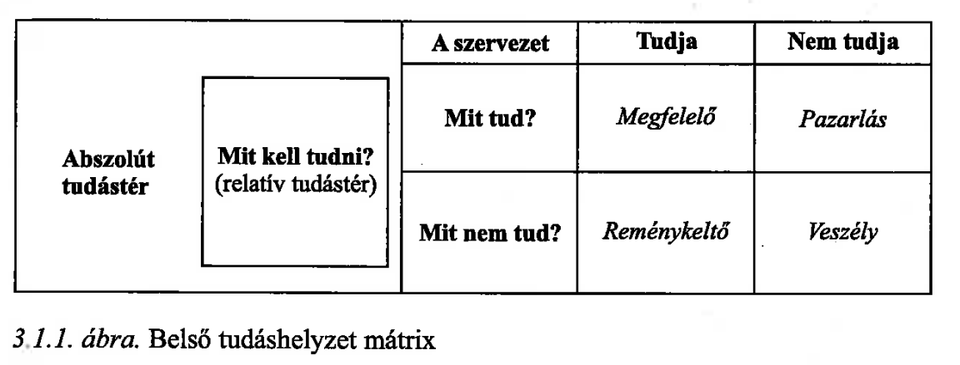

**Tudásismeret hiányának kockázatai**

* **Kockázatok, ha a szervezet nincs tisztában tudáshelyzetével**
  + Nem ismeri, milyen tudáselemekkel és képességekkel rendelkezik
  + Tudásvagyon kihasználatlan marad → lehetőségek elvesztése
  + Nem ismeri a hiányzó tudást → eltérülhet a stratégiától, erőforrás-pazarlás
* **Lew Platt (HP) mondása**
  + „If only HP knew what HP knows...”
  + Ha a szervezet ismeri saját tudását, hatékonyabb lehet
  + HP példája: kihasználatlan belső tudás → tudásbázis létrehozása
  + Tudáshordozók feltérképezése (tanulmányok, képességek, tapasztalatok)
  + Tudáskategória-lista → információmegosztás és keresés elősegítése

**HP példája és a szervezeti tudás kategóriái**

**HP példája a tudásmenedzsmentben**

* Felismerték, hogy csak a tudásvagyon egy részét ismerik és kezelik
* Tudásmenedzsment révén a teljes tudás irányába mozdultak el
* Nem foglalkoztak a relatív tudástér ismeretlen elemeivel (Schwartz, 1999)

**A szervezetek belső tudásának három kategóriája (Zack, 1999)**

1. **Alaptudás**
   * Minimálisan szükséges a piaci jelenléthez
   * Belépési korlátot képez az iparágba
   * Nem elég hosszú távú versenyelőnyhöz
2. **Fejlett tudás**
   * Versenyképes tudáshalmaz az iparágon belül
   * Hasonló tudásszint a versenytársakkal, de eltérő tartalom
   * Megkülönböztető stratégia lehet célravezető
3. **Innovatív tudás**
   * Iparági vezető szerep biztosítása
   * Markáns megkülönböztetés a versenytársaktól
   * A verseny feltételeinek alakítása a saját előny érdekében (Józsa, 2014)

**Jegyzet: Külső tudáshelyzet és iparági tudás**

* A tudás nem állandó, idővel elavul
* Az innovatív tudás is alaptudássá válhat az iparág fejlődésével
* A **külső tudáshelyzet elemzési tér** segíti az iparági tudás birtoklásának vizsgálatát
* Elemzési tér dimenziói:
  1. **Vállalatok által birtokolt tudásszint**
  2. **Piaci részesedés változása** → mutatja, mennyire építették be a cégek a tudást tevékenységükbe

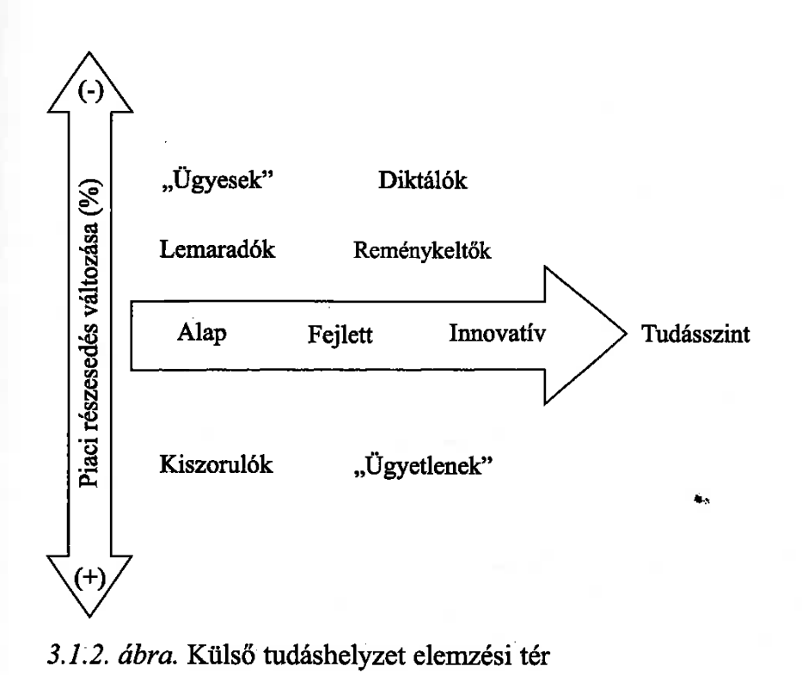

**Tudás és piaci siker összefüggései**

* **Alaptudású vállalatok** → hátrányos helyzet, kivétel: jó vezetés vagy gyenge versenytársak
* **Fejlett/innovatív tudású vállalatok** → sikeresek, ha a vezetés és szervezés megfelelő
* **Fejlett tudás + alacsony piaci részesedés** → belső problémák, a tudás jelentőségének alábecsülése

**Tudásbeli eltérések:**

1. **Belső eltérés** → a vállalat nem rendelkezik elég tudással a stratégiájához
2. **Külső eltérés** → versenytársak nagyobb tudást használnak
3. **Iparági változások** → szükségessé teszik a tudás bővítését

**Tudásmenedzsment stratégiák:**

* **Tudás bővítése** → új tudás létrehozása
* **Tudás kiaknázása** → meglévő tudás hatékonyabb felhasználása
* **Innovátorok** → sikeresen kombinálják a bővítést és kiaknázást

**Tudásmenedzsment (TM) stratégiák**

* **Belső tudás** → egyedi, nehezebben másolható, versenyelőnyt ad
* **Külső tudás** → új szemléletet, ötleteket és kombinációkat hoz
* **Belső + külső tudás** → új, egyedi tudás létrehozása

**TM stratégiák (von Krogh et al., 1994):**

1. **Survival stratégia** → meglévő tudás kiaknázása, stabil piaci pozíció fenntartása
2. **Advancement stratégia** → tudásbővítés, innováció és jövőbeli versenyelőnyre törekvés

**Megfigyelések:**

* A kettő kombinációja hozza a legnagyobb sikert
* Gyakorlatban sokszor a biztonságra törekvés dominál a stratégia kiválasztásánál

| **Stratégia jellege** | **Orientáció** | **A tudás** | **Preferált folyamatok** |
| --- | --- | --- | --- |
| Túlélő | Jelen | * Nehéz másolni * Nehéz helyettesíteni * Átadhatóság fontosabb a tartalomnál | Tudástranszfer  Folyamatos fejlődés |
| Fejlesztő | Jövő | Létrehozásának oka:   * Folyamatfejlesztés * Innováció céljából | Tudás létrehozása  Radikális innováció |

**Tudásmenedzsment és Üzleti Stratégiák**

A menedzsment elköteleződése és gondolkodása a tudásmenedzsmentben az üzleti stratégiákhoz hasonlóan alakul (Truch–Bridger, 2002; Miles–Snow, 1978).

**Tudásmenedzsment stratégiák típusai:**

1. **Élenjárók, kutatók (Prospectors)**
   * Autonóm működés → új lehetőségek felfedezése
   * **Tacit tudás**: szakértői hálózatok
   * **Explicit tudás**: gyorsan elérhető tudástárak
   * Centralizált TM stratégia, vállalati stratégiával összhangban
2. **Elemzők (Analysers)**
   * **Tacit és explicit tudás** egyaránt fontos
   * Tanuló szervezeti kultúra
   * Információhozzáférés kiemelt szerepe
   * Vállalati stratégiával erős kapcsolat
3. **Védekezők (Defenders)**
   * Tudásgyűjtés stabil üzleti alapot ad
   * Szakértői hálózatok, tudástárak használata
   * Kihívás: tudástömeg hatékony kihasználása
4. **Reagálók (Reactors)**
   * **Legkevésbé sikeres modell**
   * Meglévő képességek kiaknázása, információellátás
   * Kevés együttműködés, erős központi kontroll
   * Gyors reakció a környezeti változásokra, de kevés stratégiai irányítás

**Tudásmenedzsment Stratégiák és Kezdeményezés**

**Tudásmenedzsment stratégia kezdeményezésének irányai:**

* **Top-down**: A tudásmenedzsment stratégia kialakítását a **felső vezetés** kezdeményezi.
* **Bottom-up**: Az **alsó szintű vezetés** kezdeményezheti a tudásmenedzsmentet.
* **Middle-down-up**: A **középvezetés** kezdeményezi, közvetít a felső vezetés és az operatív szint között.
  + Középvezetők: Kapcsolatot tartanak a felső vezetés és az operatív szint között. Feladatuk a felmerülő igények és lehetőségek közvetítése és egységes rendszerré foglalása.

**A tudásmenedzsment stratégiájának meghatározó kérdései (Hansen et al., 1999):**

* A **perszonalizációs** és **kodifikációs** megközelítések jellemzői:

**Tudásmenedzsment stratégiák:**

* **Perszonalizációs stratégia (emberközpontú)**:
  + Tudás a **személyekhez** kötődik.
  + Átadás: **személyes kapcsolat** és interakció szükséges.
  + Informatikai eszközök szerepe **támogatás**.
* **Kodifikációs stratégia (IT központú)**:
  + Tudás **elválasztása** az egyénektől.
  + Informatikai eszköztár teszi lehetővé a tudás tárolását és felhasználását.
  + A tudás elemei **elérhető adatbázisokban** rögzítve, központi szerep az informatikai eszköztárban.

| **Perszonalizációs stratéga** |  | **Kodifikációs stratégia** |
| --- | --- | --- |
| Kreatív, precíz szakértelem, egyéni tapasztalatok megjelentetése szakértők által | Versenystratégia | Kodifikált ismeretek újrafelhasználása, megbízható, minőségi információrendszerek segítségével |
| Szakértők | Gazdasági modell | Újrafelhasználhatóság |
| Szemtől szembe kapcsolat | TM stratégia | Ember-dokumentum kapcsolat |
| Szerény befektetések  Személyes információcsere | IT szerepe | Jelentős befektetések  Könnyű elérhetőség |
| Tapasztalt szakemberek  Személyre szabott oktatás  Jutalom a személyes tudásátadásért | Humán erőforrások | Friss diplomások  Jutalom a tudástárak használatáért |

**Tudásmenedzsment Stratégiai Példák és Lehetőségek**

**Gyakorlati példák:**

1. **Kodifikációs stratégia alkalmazása:**
   * **Példa**: Római repülőtér-üzemeltetési társaság.
   * **Jellemzők**:
     + Projekt és fejlesztési dokumentáció.
     + Programmodulokba beágyazott tudás tárolása és kezelése.
     + Kodifikált tudás a fejlesztést támogató szoftvereken keresztül jut a felhasználókhoz.
2. **Perszonalizációs stratégia alkalmazása:**
   * **Példa**: Informatikai fejlesztő vállalat.
   * **Jellemzők**:
     + Kisebb cég (30 dolgozó).
     + Erős tudásmegosztás kultúrája.
     + Mentori rendszer és informális kommunikáció a tudás átadásában.

**Új stratégiamegoldások (Bencsik et al., 2008; 2011):**

* **Tranzakciós költségek csökkentésére alapozott stratégia**.
* **Kitolt vállalati határok**.
* **A verseny részleges vagy teljes elkerülése**.
* **Kisvállalatok számára versenyelőny egyes szegmensekben** (alacsony transzformációs költségek).

**Speciális stratégiák:**

1. **Tudás alapú piaci résstratégia (fokuszáló stratégia)**:
   * Jellemző: Kisvállalkozások által alkalmazott stratégia.
   * Típusok:
     + Differenciáló,
     + Költségvezető,
     + Megkülönböztetés nélküli fokuszáló stratégia.
   * Piaci rés védelmét **humán tőke** biztosítja.
2. **Innovációs stratégia**:
   * Jellemző: Kisvállalati stratégia, tipikus fokuszáló megkülönböztető stratégia.
   * Mobilitási korlát: Speciális szegmensre való fókuszálás és innovatív termékek.
   * Pozíció védelme: **Humán tőke** és **szabadalmi korlát**.

**Stratégia megvalósításának logikája:**

* Bármely megoldás megvalósítása megköveteli egy **logikai rendszert**, amely független a választott stratégiától.